UNIVERSIDAD TECNOLÓGICA NACIONAL

FACULTAD REGIONAL SANTA FE



Diseño de sistemas

Ingeniería en sistemas de información

Trabajo Práctico

Etapa 1

**Alumnos:**

Moix, Malena – moixmalena@gmail.com

Novillo, Pilar – pilar.novillosaravia@gmail.com

Perussini, Martín – martin97_peru@hotmail.com

Ravelli, Tomás – tomy_ravelli@hotmail.com

2018

**Cancelar:**

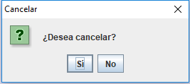

**CU: Varios.**

**Descripción:** Es una ventana emergente que aparece cuando en ciertas interfaces el usuario selecciona la opción “Cancelar” (la cual suele ser un botón).

**Orden de tabulación:** Botón “Si” – Botón “No”.

**Contenido:**

Botón “Si”: Si se presiona este botón se cancela efectivamente la operación que se estaba realizando, por lo que se cierra esa ventana, la misma ventana de cancelación, y se vuelve a la ventana de inicio (la cual depende de la interface de la que llamó a la interface previamente cerrada).

Botón “No”: Si se presiona simplemente cierra esta ventana, dejando al usuario continuar con la operación que estaba realizando.

**Interface 1:**

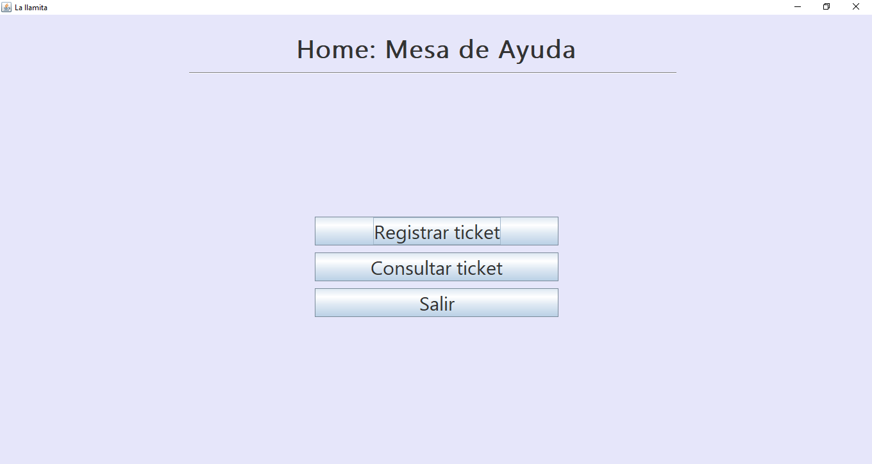

**CU: 1 y 2**

**Descripción:** Es la pantalla de inicio que el sistema le muestra a cualquiera que se haya identificado como “Mesa de ayuda”.

**Orden de tabulación:** Botón “Registrar ticket” – Botón “Consultar ticket” – Botón “Salir”.

**Contenido:**

Botón “Registrar ticket”: si se presiona este botón, se abre la interface02.

Botón “Consultar ticket”: si se presiona este botón, se abre la interface05.

Botón “Salir”: si se presiona este botón, se cierra el programa.

**Interface 2:**

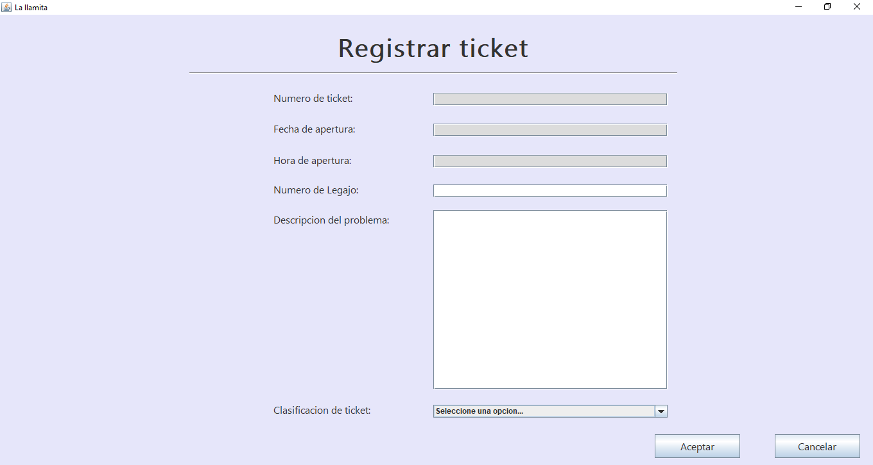

**CU: 1.**

**Descripción:** Es la pantalla que se muestra cuando en la interface01 el usuario selecciona “Registrar ticket”.

**Orden de tabulación:** Campo “Numero de Legajo” – Campo “Descripción del problema” – ComboBox “Clasificación de ticket” – Botón “Aceptar” – Botón “Cancelar”.

**Contenido:**

Numero de ticket: campo no editable donde se muestra el número que el sistema le asignó al ticket actual.

* Tipo de dato: Entero
* Mascara: 000000 (salvo que lo defina el cliente)
* Longitud: 6 caracteres
* Valor por defecto: no tiene
* Acepta valor nulo: no

Fecha de apertura: campo no editable donde se muestra la fecha actual en el momento de abrir el ticket.

* Tipo de dato: Date
* Mascara: DD/MM/AAAA
* Longitud: 10 caracteres (incluyendo las “/”)
* Valor por defecto: fecha actual de ese momento
* Acepta valor nulo: no

Hora de apertura: campo no editable donde se muestra la hora actual al momento de abrir el ticket.

* Tipo de dato: Time
* Mascara: HH:MM
* Longitud: 5 caracteres
* Valor por defecto: hora actual de ese momento
* Acepta valor nulo: no

Numero de legajo: campo editable donde se introduce el legajo de la persona que hace la llamada. Luego se comprueba que el número es válido.

* Tipo de dato: Entero
* Mascara: 00000 (salvo que lo defina el cliente)
* Longitud: 5 caracteres
* Valor por defecto: vacío
* Acepta valor nulo: no

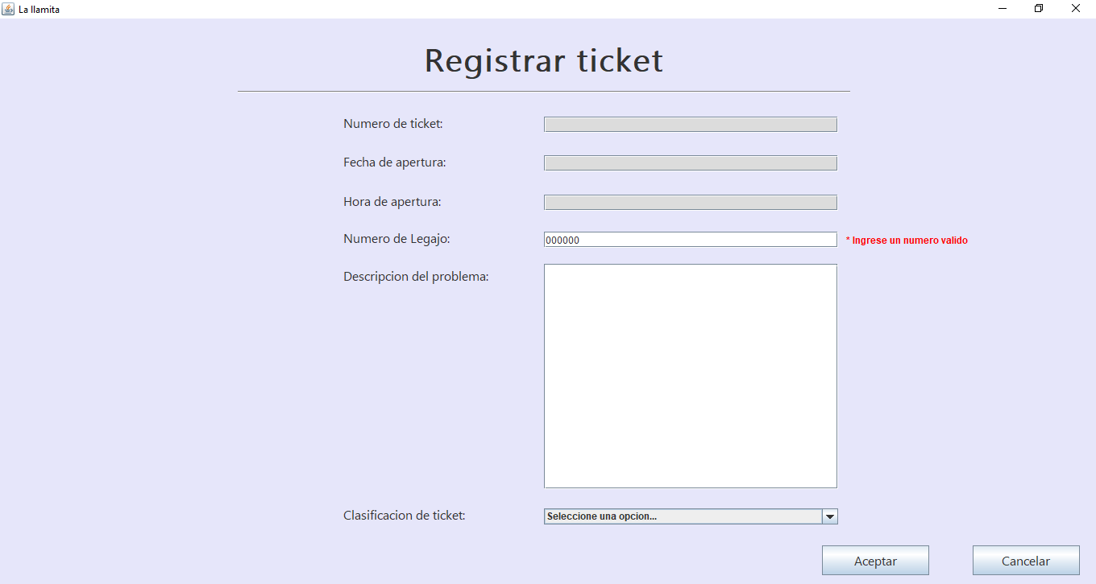

Descripción del problema: campo editable donde se pueden introducir varias líneas de caracteres. Si estas sobrepasan el límite del recuadro, aparece una barra de scroll para poder navegarlo.

* Tipo de dato: String
* Mascara: no tiene
* Longitud: indefinido (en esta etapa del trabajo, se definirá más adelante, en el proceso de implementación)
* Valor por defecto: vacío
* Acepta valor nulo: no

Clasificación de ticket: ComboBox editable donde se elige la clasificación predefinida que más se adapte al problema del usuario.

* Tipo de dato: Opciones con strings no editables
* Mascara: Lista desplegable
* Longitud: indefinido (en esta etapa del trabajo, se definirá más adelante, en el proceso de implementación)
* Valor por defecto: “Seleccione una opción…” (equivale a NULL)
* Acepta valor nulo: no

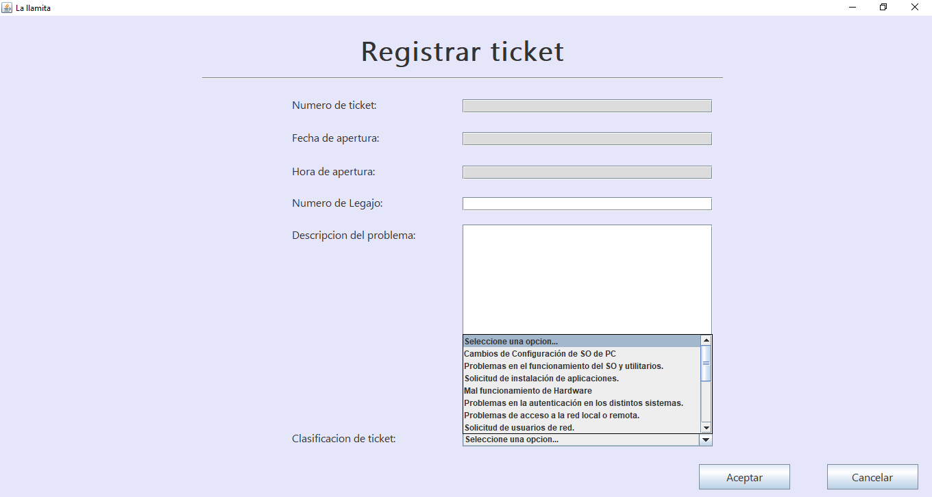

Botón “Aceptar”: Al presionarlo se verifican los datos ingresados previamente, y si no hay problemas, abre la interface03. Si el número de legajo no es válido, muestra un error al respecto. Si hay campos nulos, muestra un error a la derecha del campo correspondiente.

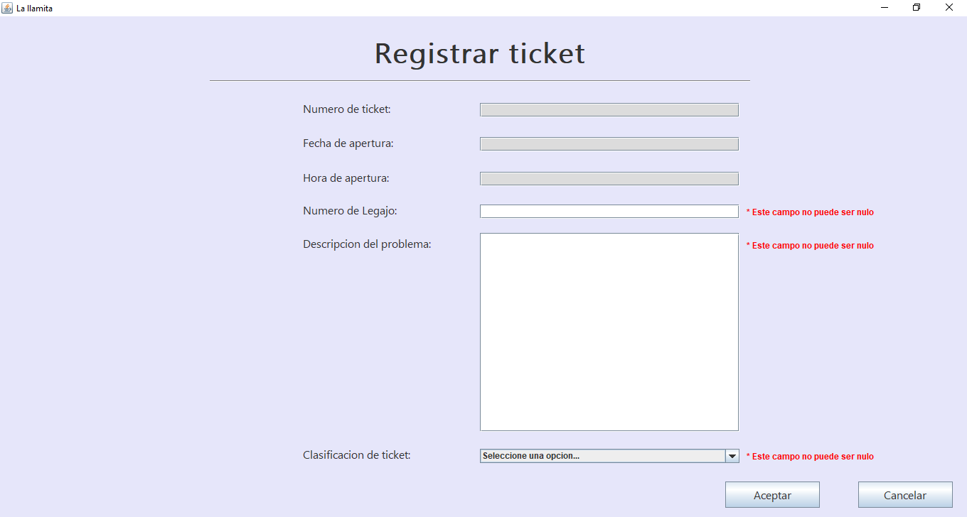

Botón “Cancelar”: Al presionarlo se abre la ventana “Cancelar”. En este caso, al darle “Si”, se vuelve a la interface01.

**Interface 3:**

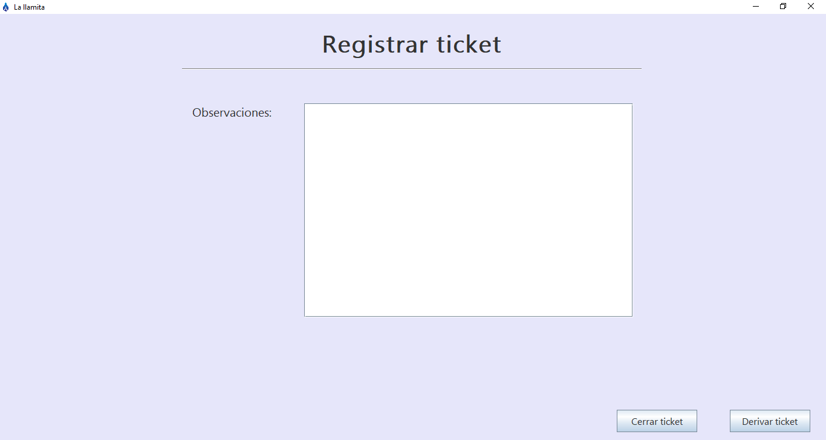

**CU: 1.**

**Descripción:** Es la pantalla que se muestra cuando en la interface02 el usuario selecciona “Aceptar”.

**Orden de tabulación:** Campo “Observaciones” – Botón “Cerrar ticket” – Botón “Derivar ticket”.

**Contenido:**

Observaciones: campo editable donde se pueden introducir varias líneas de caracteres. Si estas sobrepasan el límite del recuadro, aparece una barra de scroll para poder navegarlo.

* Tipo de dato: String
* Mascara: no tiene
* Longitud: indefinido (en esta etapa del trabajo, se definirá más adelante, en el proceso de implementación)
* Valor por defecto: vacío
* Acepta valor nulo: no

Botón “Cerrar ticket”: Al presionarlo verifica que el campo “Observaciones” no esté vacío, en cuyo caso el sistema registra el ticket como cerrado. Si las observaciones están vacías, muestra un mensaje de error.

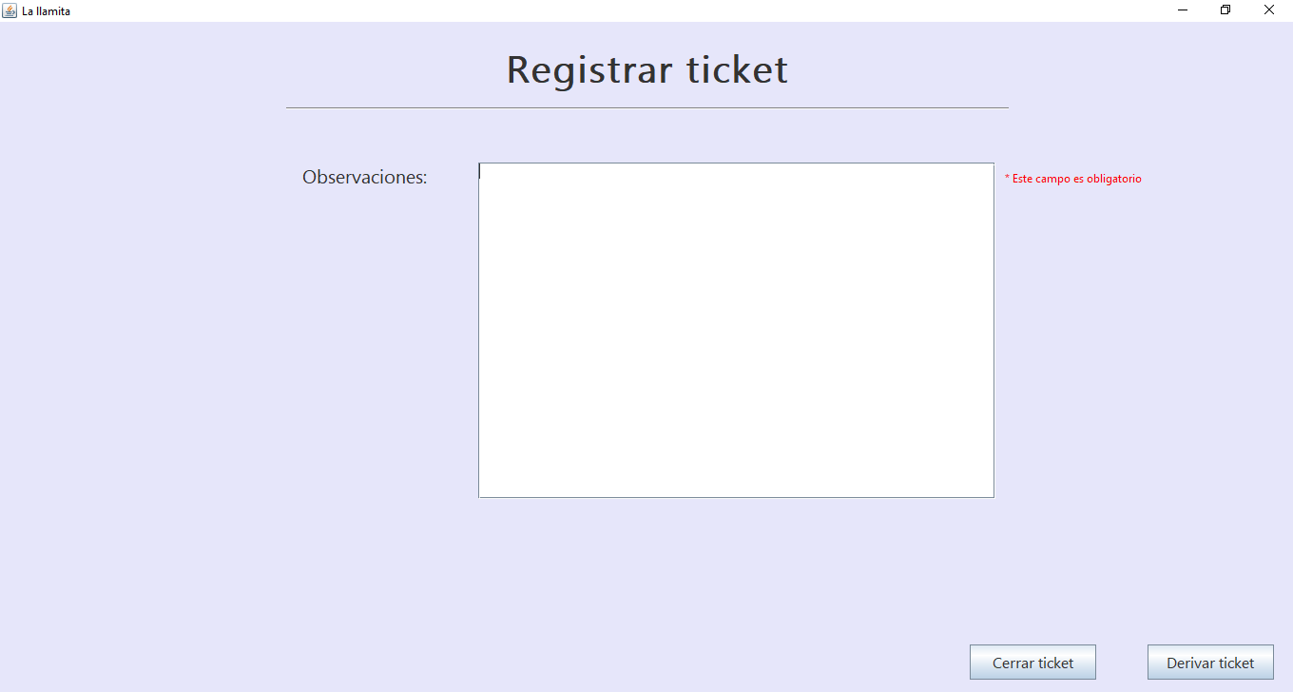

Botón “Derivar ticket”: Al presionarlo verifica que el campo “Observaciones” no esté vacío, en cuyo caso abre la interface04. Si las observaciones están vacías, muestra un mensaje de error.

**Interface 4:**

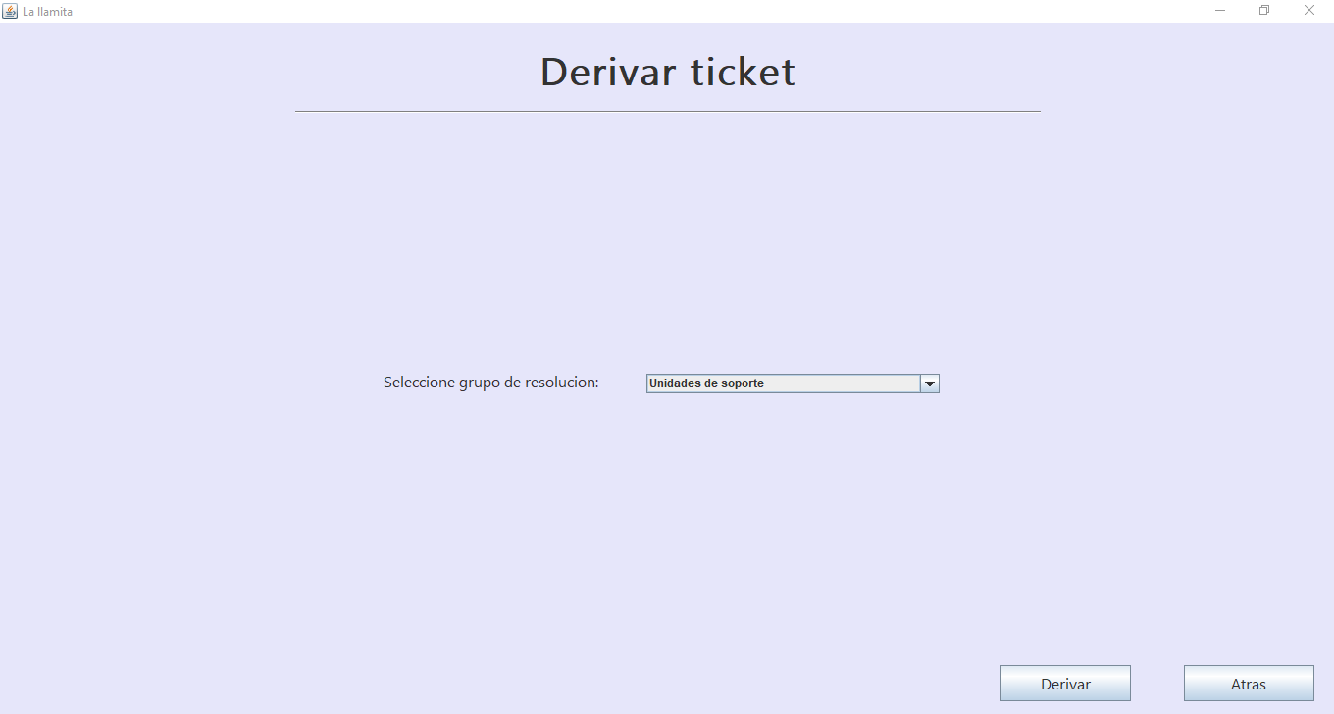

**CU: 1.**

**Descripción:** Es la pantalla que se muestra cuando en la interface03 el usuario selecciona “Derivar ticket”.

**Orden de tabulación:** ComboBox “Seleccione grupo de resolucion” – Botón “Derivar” – Botón “Atrás”.

**Contenido:**

Seleccione grupo de resolución: ComboBox editable donde se elige la clasificación predefinida que más se adapte al problema del usuario.

* Tipo de dato: Opciones con strings no editables
* Mascara: Lista desplegable
* Longitud: indefinido (en esta etapa del trabajo, se definirá más adelante, en el proceso de implementación)
* Valor por defecto: “Unidades de soporte”
* Acepta valor nulo: no tiene

Botón “Derivar”: El sistema registra el ticket como abierto derivado, registrando fecha y hora de derivación del mismo como así también actor que realizó la operación.

Botón “Atrás”: cierra la pantalla actual, volviendo a la de interface03.

**Interface 5:**

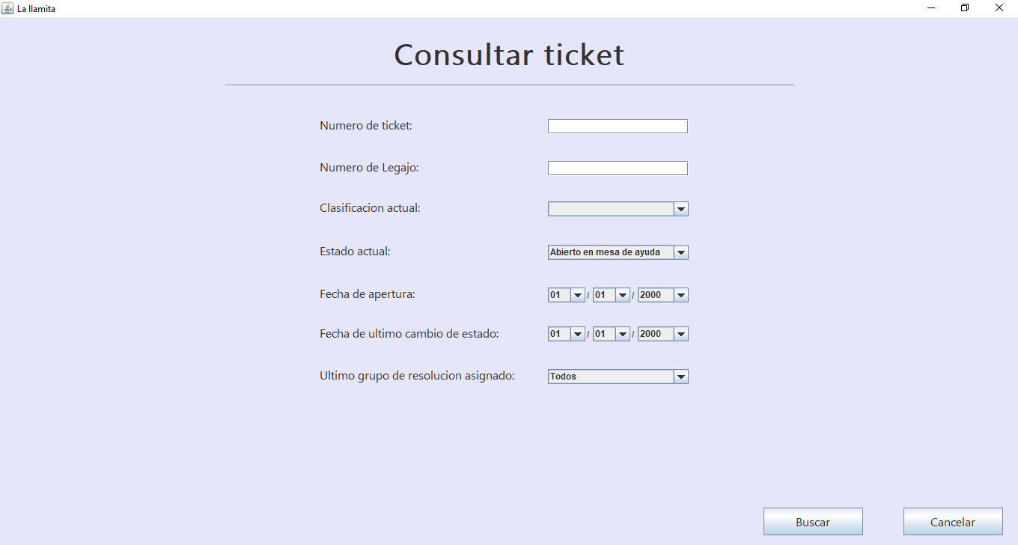

**CU: 2.**

**Descripción:** Esta pantalla de despliega cuando en la interface01 se presiona “Consultar ticket”.

**Orden de tabulación:** Campo “Numero de ticket” – Campo “Numero de legajo” – ComboBox “Clasificación actual” – ComboBox “Estado actual” – Los 3 ComboBox de “Fecha de apertura”, de izquierda a derecha - Los 3 ComboBox de “Fecha de último cambio de estado”, de izquierda a derecha - ComboBox “Ultimo grupo de resolución asignado” – Botón “Buscar” – Botón “Cancelar”.

**Contenido:**

Numero de ticket: campo editable donde se introduce un número de ticket.

* Tipo de dato: Entero
* Mascara: 000000 (salvo que lo defina el cliente)
* Longitud: 6 caracteres
* Valor por defecto: vacío
* Acepta valor nulo: si

Numero de legajo: campo editable donde se introduce un numero de legajo.

* Tipo de dato: Entero
* Mascara: 00000 (salvo que lo defina el cliente)
* Longitud: 5 caracteres
* Valor por defecto: vacío
* Acepta valor nulo: si

Clasificación actual: ComboBox editable donde se elige una clasificación predefinida.

* Tipo de dato: Opciones con strings no editables
* Mascara: Lista desplegable
* Longitud: indefinido (en esta etapa del trabajo, se definirá más adelante, en el proceso de implementación)
* Valor por defecto: “todas”
* Acepta valor nulo: no tiene

Estado actual: ComboBox editable donde se elige un estado predefinido.

* Tipo de dato: Opciones con strings no editables
* Mascara: Lista desplegable
* Longitud: indefinido (en esta etapa del trabajo, se definirá más adelante, en el proceso de implementación)
* Valor por defecto: “Abierto en mesa de ayuda”
* Acepta valor nulo: no tiene

Fecha de apertura: Son 3 ComboBox, el primero para el día, va de 01 a 31, el segundo, para el mes, va de 01 a 12, y el tercero para el año puede variar la definición según necesidad del cliente, pero se podría definir desde el año en que el sistema se pone en funcionamiento hasta 10 años después, ya que los sistemas suelen durar en funcionamiento menos tiempo que ese.

* Tipo de dato: Opciones con números no editables
* Mascara: Listas desplegables
* Longitud: 2 caracteres para los ComboBox de día y mes, 4 caracteres para el año
* Valor por defecto: los 3 vacíos
* Acepta valor nulo: no tiene

Fecha de último cambio de estado: misma definición que el anterior.

Ultimo grupo de resolución asignado: ComboBox editable donde se elige un grupo de resolución.

* Tipo de dato: Opciones con strings no editables
* Mascara: Lista desplegable
* Longitud: indefinido (en esta etapa del trabajo, se definirá más adelante, en el proceso de implementación)
* Valor por defecto: “Todos”
* Acepta valor nulo: no tiene

Botón “Buscar”: Al ser presionado, y en caso de haber elegido una fecha de apertura o de último cambio de estado, se valida que sea anterior a la fecha actual, en caso de que no sea válida, se muestra un mensaje de error en el campo que corresponda. Si las fechas son válidas o en el caso de no haber ingresado nada (todos los campos vacíos), si hay resultados para mostrar, se abre la interface06, caso contrario, se abre una ventana emergente avisando de esa situación.

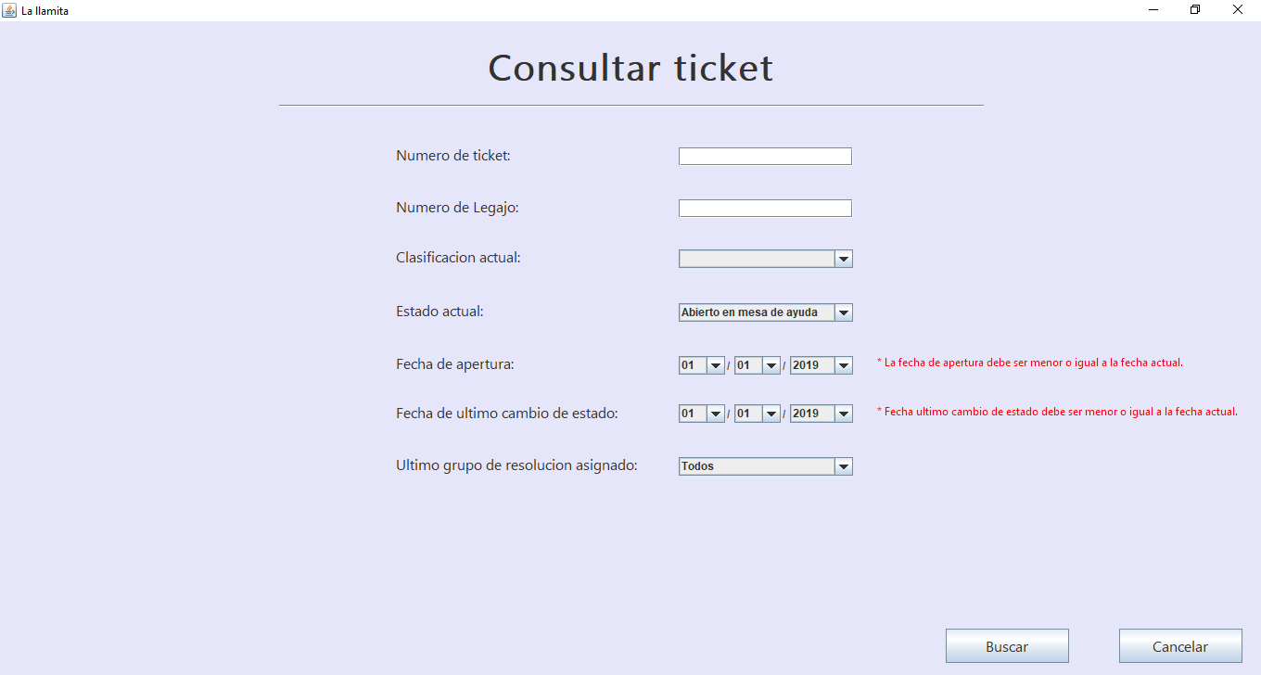

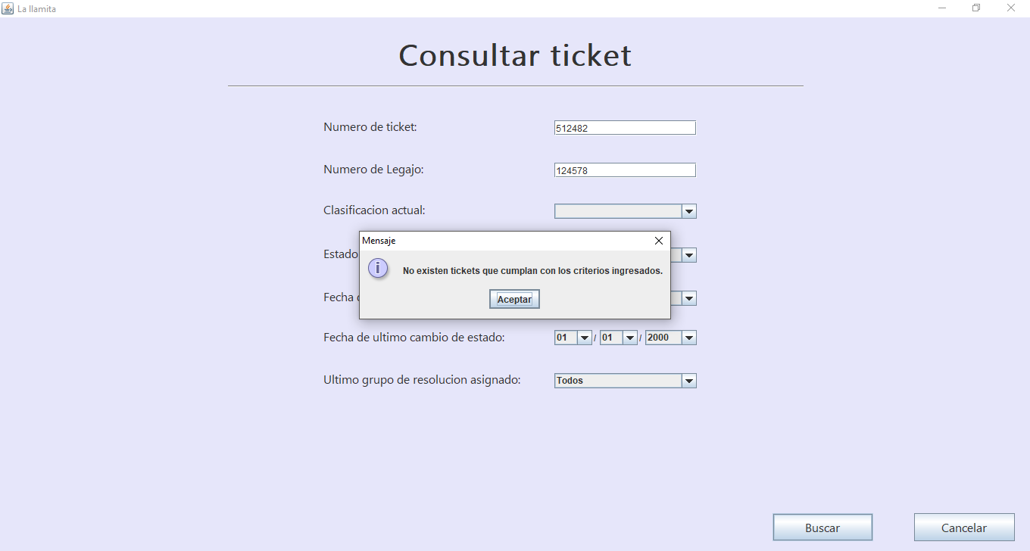

Botón “Cancelar”: al ser presionado cierra esta ventana.

**Interface 6:**

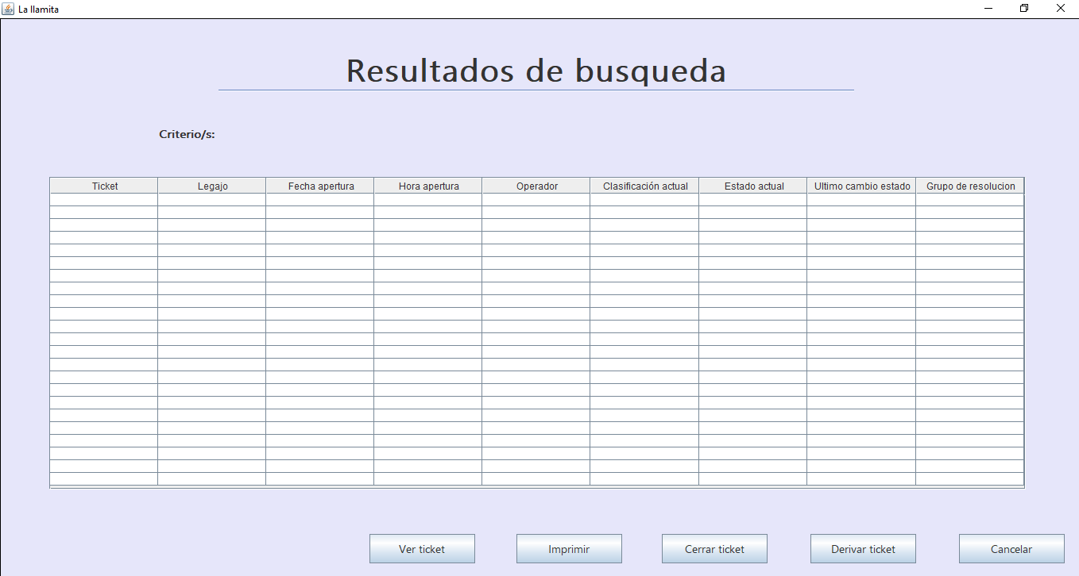

**CU: 2**.

**Descripción:** Esta pantalla de despliega cuando en la interface05 se presiona “Buscar”.

**Orden de tabulación**: Con la tabulación común uno se va moviendo por la tabla, de arriba a abajo. Con Ctrl+Tab uno se mueve por los objetos de la interface en el siguiente orden: Tabla - Botón “Ver ticket” – Botón “Imprimir” – Botón “Cerrar ticket” – Botón “Derivar ticket” – Botón “Cancelar”.

**Contenido:**

Tabla: es donde se muestran los resultados obtenidos de la búsqueda que se realizó en la interface05, suponiendo que hubo al menos un resultado.

* Tipo de dato: Strings en cada casilla
* Mascara: Tabla de 9 columnas y tantas filas como resultados
* Longitud: 9 columnas de ancho, y la cantidad de filas es indefinida
* Valor por defecto: no tiene
* Acepta valor nulo: no

Ver ticket: Al presionarlo se abre la información del ticket seleccionado en ese momento.

Botón “Imprimir”: Al presionar el botón se abre la interface10.

Botón “Cerrar ticket”: Al presionarlo se abre la información del ticket seleccionado.

Botón “Derivar ticket”: Al presionarlo se abre la interface09

Botón “Cancelar”: Al presionarlo se abre la ventana “Cancelar”. En este caso, al darle “Si”, se vuelve a la interface01.

**Interface 7:**

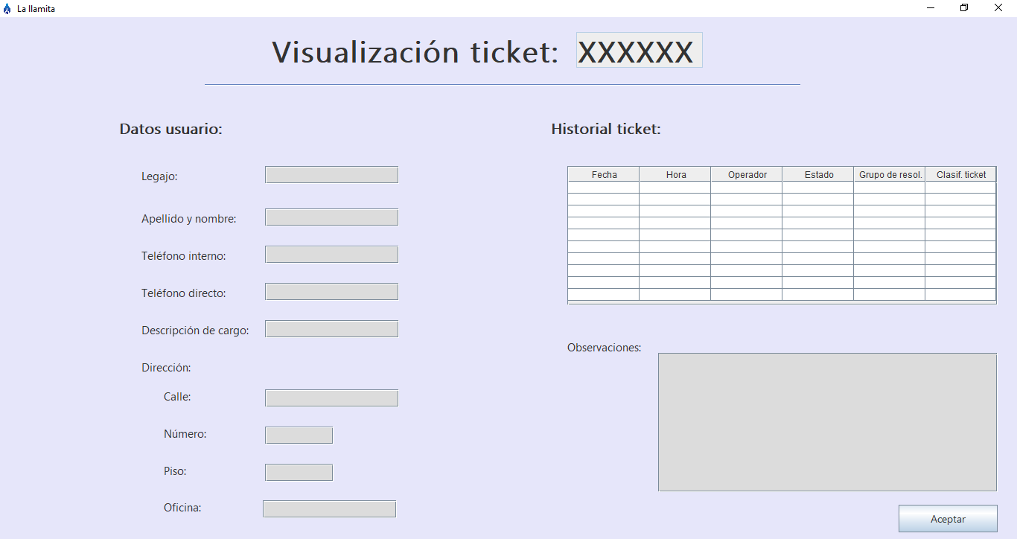

**CU: 2.**

**Descripción:** Esta pantalla de despliega cuando en la interface06 se presiona “Ver ticket”.

**Orden de tabulación**: Con la tabulación común uno se va moviendo por la tabla, de izquierda a derecha primero, y de arriba a abajo. Con Ctrl+Tab uno se mueve entre la tabla y el botón “Aceptar”.

**Contenido:**

Tabla “Historia de ticket”: campo no editable que muestra un detalle histórico del ticket ordenado en forma ascendente por fecha cambio de estado.

Legajo: campo no editable.

* Tipo de dato: Entero
* Mascara: 00000 (salvo que lo defina el cliente)
* Longitud: 5 caracteres
* Valor por defecto: no tiene
* Acepta valor nulo: no

Apellido y nombre: campo no editable.

* Tipo de dato: String
* Mascara: Apellido Nombre
* Longitud: Indefinida
* Valor por defecto: no tiene
* Acepta valor nulo: no

Teléfono interno: campo no editable.

* Tipo de dato: Entero
* Mascara: 0000000000
* Longitud: 10 caracteres
* Valor por defecto: no tiene
* Acepta valor nulo: no

Teléfono directo: campo no editable.

* Tipo de dato: Entero
* Mascara: 000-0000000000
* Longitud: 14 caracteres
* Valor por defecto: no tiene
* Acepta valor nulo: no

Dirección de cargo: campo no editable.

* Tipo de dato: String
* Mascara: no tiene
* Longitud: Indefinida
* Valor por defecto: no tiene
* Acepta valor nulo: no

Calle: campo no editable.

* Tipo de dato: String
* Mascara: no tiene
* Longitud: Indefinida
* Valor por defecto: no tiene
* Acepta valor nulo: no

Numero: campo no editable.

* Tipo de dato: Entero
* Mascara: 0000
* Longitud: 4 caracteres
* Valor por defecto: no tiene
* Acepta valor nulo: no

Piso: campo no editable.

* Tipo de dato: Entero
* Mascara: 00
* Longitud: 2 caracteres
* Valor por defecto: no tiene
* Acepta valor nulo: no

Oficina: campo no editable.

* Tipo de dato: String
* Mascara: no tiene
* Longitud: Indefinida
* Valor por defecto: no tiene
* Acepta valor nulo: no

Observaciones: campo no editable.

* Tipo de dato: String
* Mascara: no tiene
* Longitud: indefinido (en esta etapa del trabajo, se definirá más adelante, en el proceso de implementación)
* Valor por defecto: no tiene
* Acepta valor nulo: no

Botón “Aceptar”: al ser presionado cierra esta ventana.

**Interface 8:**

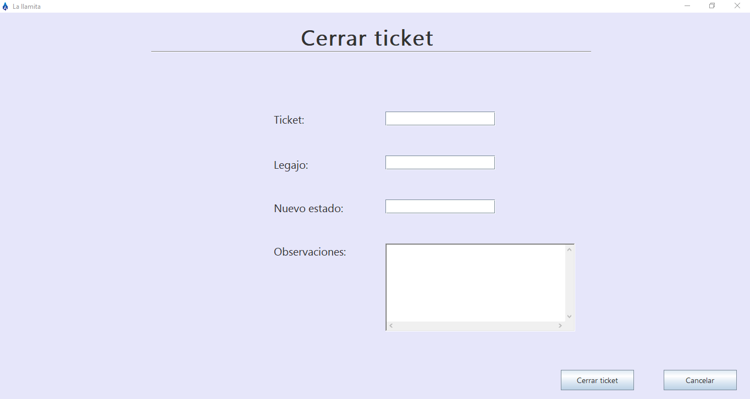

**CU: 3.**

**Descripción:** Esta pantalla de despliega cuando en la interface06 se presiona “Cerrar ticket”.

**Orden de tabulación:** Campo “Observaciones” – Botón “Cerrar ticket” – Botón “Cancelar”

**Contenido:**

Ticket: campo no editable.

* Tipo de dato: Entero
* Mascara: 000000 (salvo que lo defina el cliente)
* Longitud: 6 caracteres
* Valor por defecto: no tiene
* Acepta valor nulo: no

Legajo: campo no editable.

* Tipo de dato: Entero
* Mascara: 00000 (salvo que lo defina el cliente)
* Longitud: 5 caracteres
* Valor por defecto: no tiene
* Acepta valor nulo: no

Nuevo estado:

* Tipo de dato: String
* Mascara: no tiene
* Longitud: 7 caracteres (la palabra “Cerrado”)
* Valor por defecto: Cerrado
* Acepta valor nulo: no

Observaciones: campo editable donde se pueden introducir varias líneas de caracteres. Si estas sobrepasan el límite del recuadro, aparece una barra de scroll para poder navegarlo.

* Tipo de dato: String
* Mascara: no tiene
* Longitud: indefinido (en esta etapa del trabajo, se definirá más adelante, en el proceso de implementación)
* Valor por defecto: vacío
* Acepta valor nulo: no

Botón “Cerrar ticket”: al presionarlo se verifica que el campo “Observaciones” no este vacío, si es el caso, se despliega un error. Caso contrario, se despliega una ventana de confirmación: la opción “si” cierra definitivamente el ticket, la opción “no”, cierra esa ventana emergente.

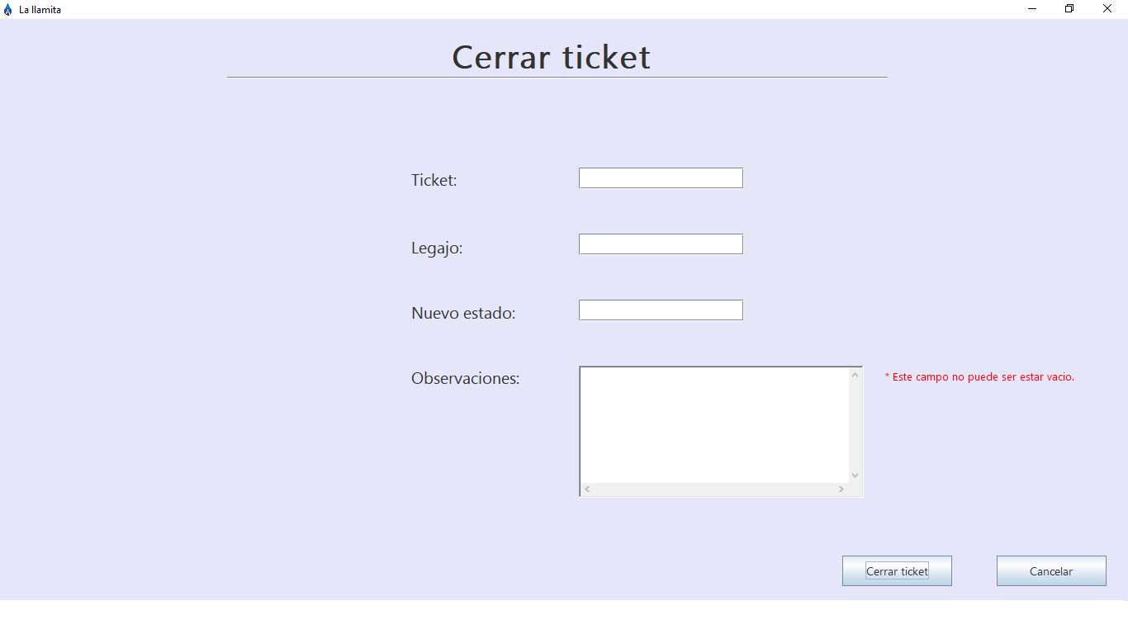

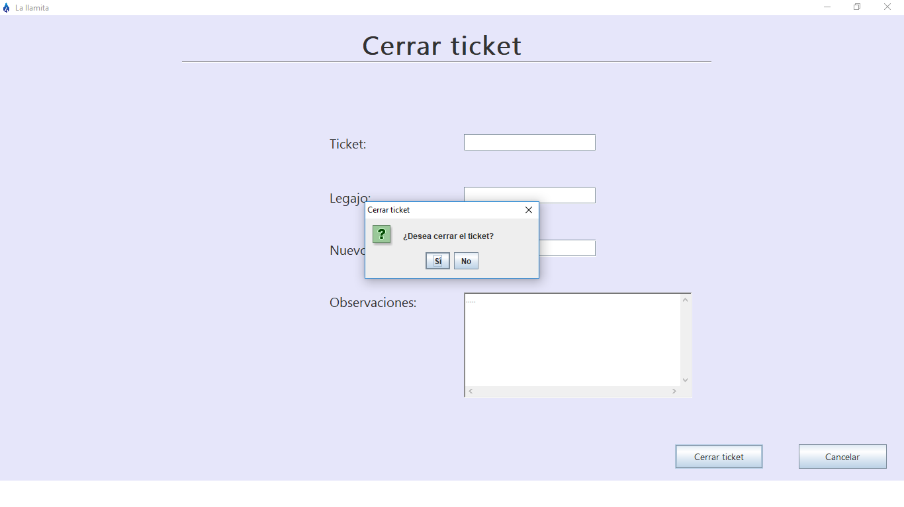

Botón “Cancelar”: Al presionarlo se abre la ventana “Cancelar”. En este caso, al darle “Si”, se vuelve a la interface06.

**Interface 9**

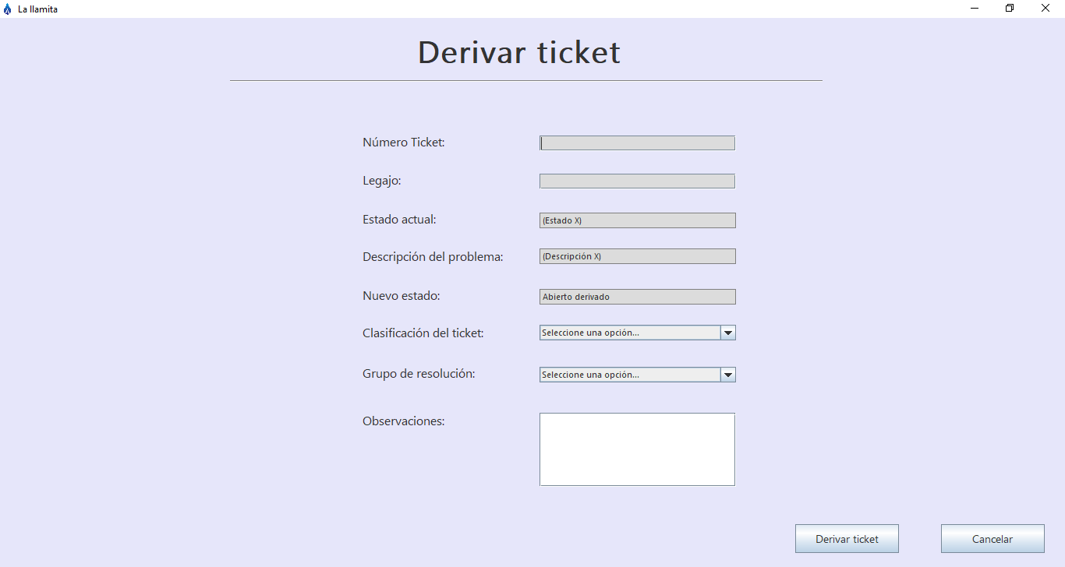

**CU: 4.**

**Descripción:** es la pantalla que se muestra cuando en la interface 6 el usuario presiona el botón “Derivar ticket”.

**Orden de tabulación:** Lista desplegable “Clasificación del ticket” – Lista desplegable “Grupo de resolución” – Campo “Observaciones” – Botón “Derivar ticket” – Botón “Cancelar”.

**Contenido:**

Numero de ticket: campo no editable donde se muestra el número del ticket que se va a derivar.

* Tipo de dato: Entero
* Mascara: XXXXXX.
* Longitud: 6 dígitos.
* Valor por defecto: no tiene.
* Acepta valor nulo: no.

Legajo: campo no editable donde se muestra el número de legajo del usuario que registró el ticket.

* Tipo de dato: entero.
* Mascara: XXXXX.
* Longitud: 5 dígitos.
* Valor por defecto: no tiene.
* Acepta valor nulo: no

Estado actual: campo no editable donde se muestra el estado actual del ticket.

* Tipo de dato: String.
* Mascara: secuencia de caracteres.
* Longitud: 30 caracteres.
* Valor por defecto: no tiene
* Acepta valor nulo: no.

Descripción del problema: campo no editable donde se muestra un texto breve acerca del tipo de problema del ticket.

* Tipo de dato: String.
* Mascara: secuencia de caracteres.
* Longitud: indefinida (en esta etapa del trabajo, se definirá más adelante, en el proceso de implementación).
* Valor por defecto: no tiene.
* Acepta valor nulo: no.

Nuevo estado: campo no editable que muestra el nuevo estado que tendrá el ticket.

* Tipo de dato: String.
* Mascara: secuencia de caracteres.
* Longitud: 16 caracteres.
* Valor por defecto: “Abierto derivado”.
* Acepta valor nulo: no.

Clasificación del ticket: lista desplegable que contiene las distintas clasificaciones que puede tener el ticket en su nuevo estado.

* Tipo de dato: String.
* Mascara: lista desplegable.
* Longitud: indefinida (en esta etapa del trabajo, se definirá más adelante, en el proceso de implementación).
* Valor por defecto: clasificación actual.
* Acepta valor nulo: no.

Grupo de resolución: lista desplegable que contiene grupos de resolución, dependiendo de la clasificación del ticket. Se debe elegir a qué grupo de resolución será derivado el ticket.

* Tipo de dato: String.
* Mascara: lista desplegable.
* Longitud: 50 caracteres.
* Valor por defecto: no tiene.
* Acepta valor nulo: no.

Observaciones: campo editable donde se deben escribir detalles adicionales acerca del ticket y su nuevo estado.

* Tipo de dato: String.
* Mascara: secuencia de caracteres.
* Longitud: indefinida (en esta etapa del trabajo, se definirá más adelante, en el proceso de implementación).
* Valor por defecto: vacío.
* Acepta valor nulo: no.

Botón “Derivar ticket”: si el usuario presiona este botón, el sistema valida los datos ingresados y, en caso de que sean correctos, se registra el nuevo estado del ticket.

Botón “Cancelar”: ya explicado. Luego aparece la interface 6.

En caso de que no se elija ningún grupo de resolución en la lista desplegable y/o el campo “Observaciones” esté vacío se mostraran los errores correspondientes:

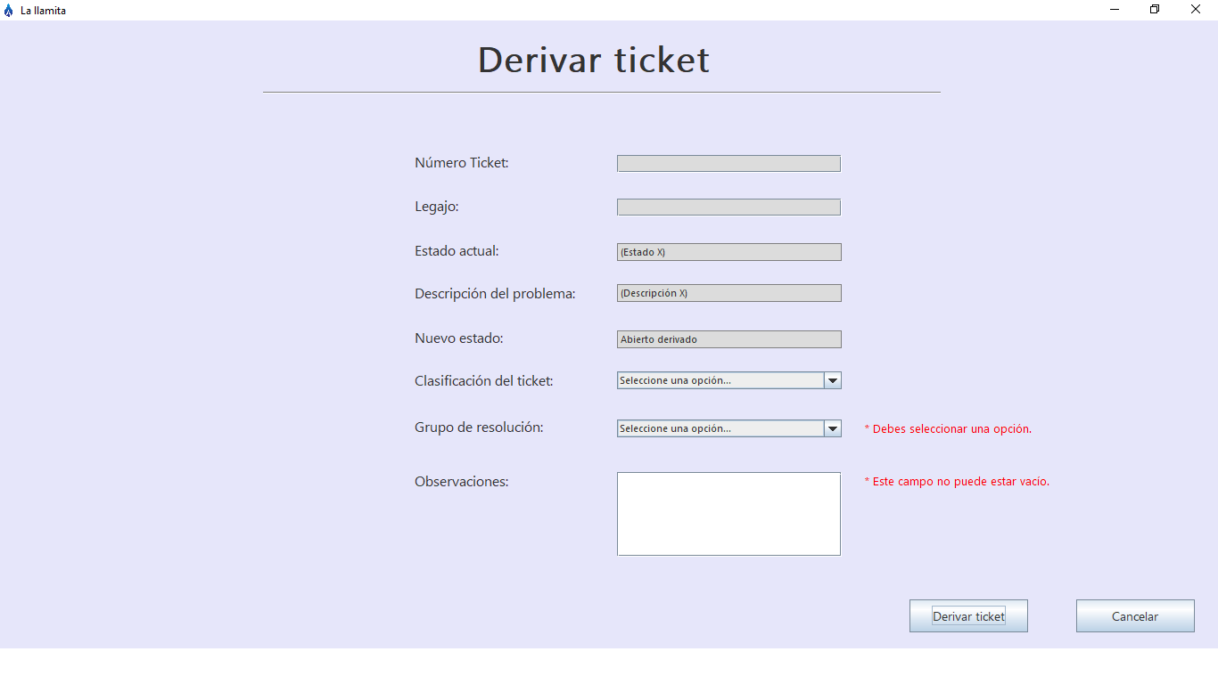

**Interface 10**

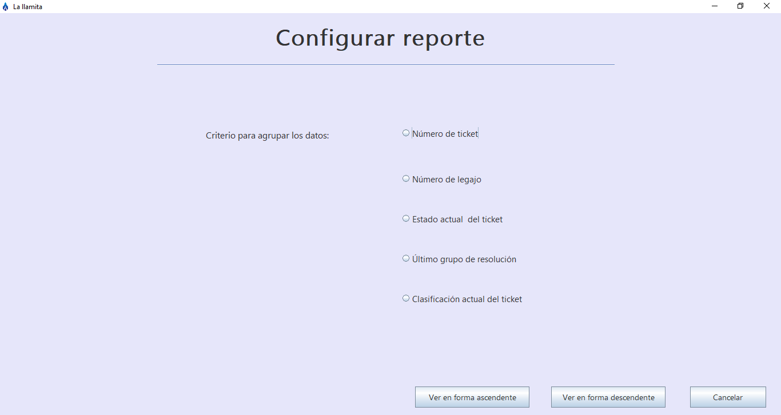

**CU: 5.**

**Descripción:** Es la pantalla que se muestra cuando el actor presiona el botón “Configurar Reporte” del caso de uso 2 (Interface 6).

**Orden de tabulación:** Opción “Número de ticket” – Opción “Número de legajo” – Opción “Estado actual del ticket” – Opción “Último grupo de resolución” – Opción “Clasificación actual del ticket” – Botón “Ver en forma ascendente” – Botón “Ver en forma descendente” – Botón “Cancelar”.

Contenido:

Criterio para agrupar los datos: es un conjunto de opciones, de las cuales el usuario debe elegir una para visualizar los datos de un ticket de una determinada manera. Entre estas opciones están: “Número de ticket”, “Número de legajo”, “Estado actual del ticket”, “Último grupo de resolución”, “Clasificación de ticket”.

Botón “Ver en forma ascendente”: luego de haber elegido algún criterio de agrupamiento, si el usuario presiona este botón, se llamará al caso de uso correspondiente para ver la información ordenada, de menor a mayor. Entonces, si el usuario elige la opción “Número de ticket”, se invoca al caso de uso 20; si el usuario elige la opción “Número de legajo”, se invoca al caso de uso 21; si el usuario elige la opción “Estado actual del ticket”, se invoca al caso de uso 22; si el usuario elige la opción “Grupo actual de resolución”, se invoca al caso de uso 23; si el usuario elige la opción “Clasificación actual del ticket”, se invoca al caso de uso 24.

Botón “Ver en forma descendente”: en este caso, luego de haber elegido algún criterio de agrupamiento, si el usuario presiona este botón, se llamará al caso de uso correspondiente para ver la información, ordenada de mayor a menor.

Botón “Cancelar”: ya explicado.

**Interface 11**

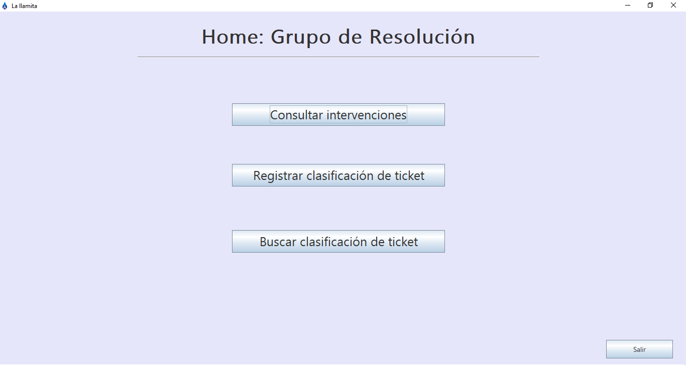

**CU: 6.**

**Descripción:** Es la pantalla que se muestra cuando un usuario se loguea como “Grupo de Resolución”.

**Orden de tabulación:** Botón “Consultar intervenciones” – Botón “Registrar clasificación de ticket” – Botón “Buscar clasificación de ticket” – Botón “Salir”.

Contenido:

Botón “Consultar intervenciones”: al presionar este botón, se invoca al caso de uso 7, y aparece la interface 12.

Botón “Registrar clasificación de ticket”: al presionar este botón, se invoca al caso de uso 10 y aparece la interface 16.

Botón “Buscar clasificación de ticket”: al presionar este botón, se invoca al caso de uso 11 y aparece la interface 18.

Botón “Salir”: al presionar este botón, se cierra el programa.

**Interface 12**

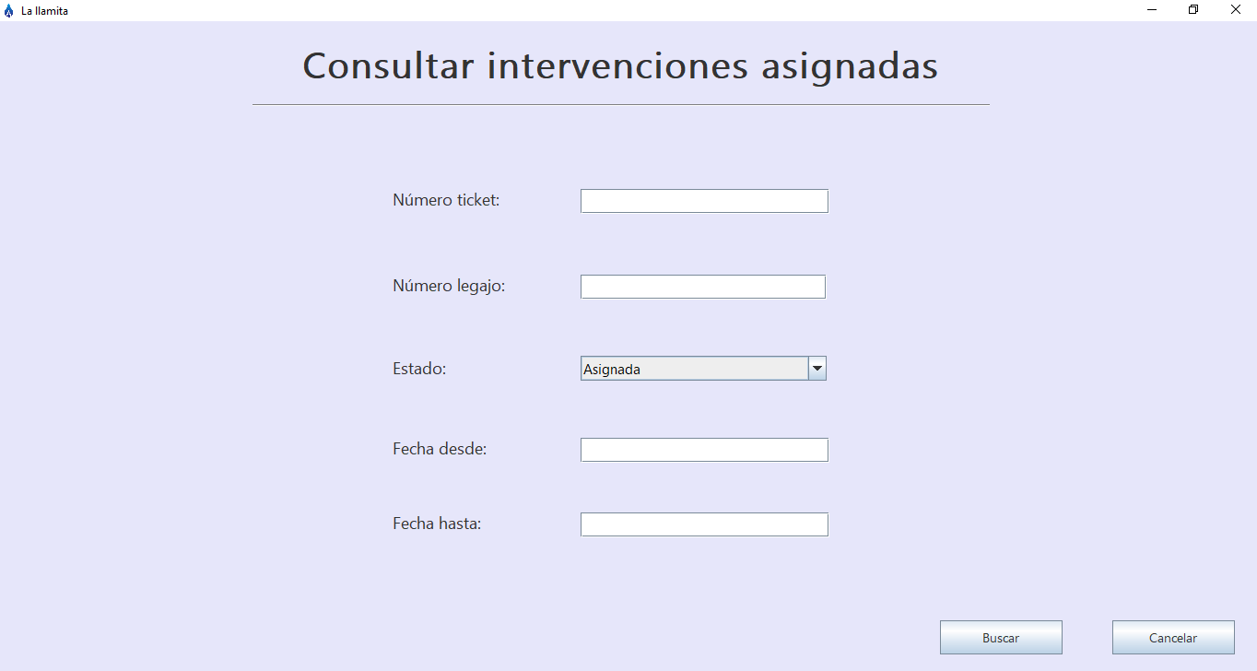

**CU: 7.**

**Descripción:** Es la pantalla que se muestra cuando en la interface 11, el usuario presiona el botón “Consultar intervenciones”.

**Orden de tabulación:** Campo “Numero de ticket” – Campo “Número de legajo” – Lista desplegable “Estado” – Campo “Fecha desde” – Campo “Fecha hasta” – Botón “Buscar” – Botón “Cancelar”.

**Contenido:**

Numero de ticket: campo donde el usuario ingresa el número de ticket a consultar.

* Tipo de dato: Entero.
* Mascara: XXXXX.
* Longitud: 6 dígitos
* Valor por defecto: vacío.
* Acepta valor nulo: sí.

Numero de legajo: campo donde el usuario ingresa el número de legajo de quien realizo la intervención.

* Tipo de dato: Entero
* Mascara: XXXXX.
* Longitud: 5 dígitos.
* Valor por defecto: vacío.
* Acepta valor nulo: sí.

Estado: lista desplegable que contiene todos los estados posibles de una intervención.

* Tipo de dato: String.
* Mascara: lista desplegable.
* Longitud: 15.
* Valor por defecto: “Asignada”.
* Acepta valor nulo: no.

Fecha desde: campo editable donde se introduce la fecha en la cual comienza la intervención.

* Tipo de dato: Date
* Mascara: dd/mm/aaaa.
* Longitud: 10 caracteres.
* Valor por defecto: vacío
* Acepta valor nulo: sí

Fecha hasta: campo editable donde se introduce la fecha en la cual finaliza la intervención.

* Tipo de dato: Date
* Mascara: dd/mm/aaaa.
* Longitud: 10 caracteres.
* Valor por defecto: vacío
* Acepta valor nulo: sí

En caso de que “Fecha desde” sea mayor que “Fecha hasta” y/o “Fecha hasta” sea mayor que la fecha actual, se mostrarán los siguientes errores según cada uno de estos errores:

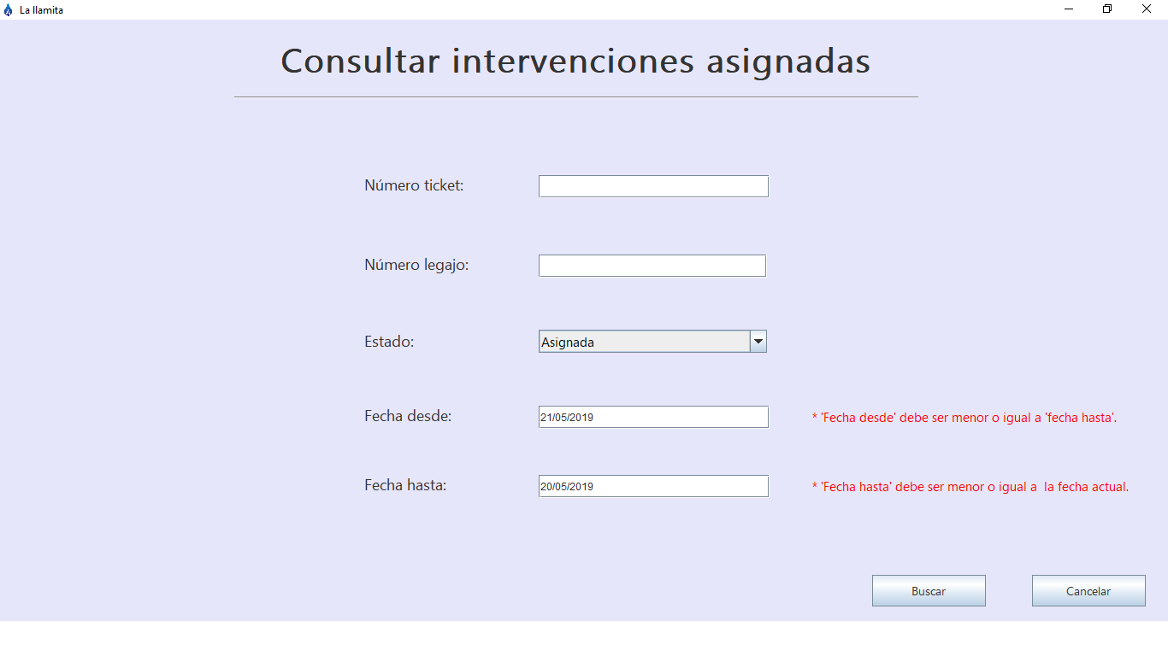

En caso de que no existan tickets que cumplan con los criterios de búsqueda, se mostrará el siguiente mensaje:

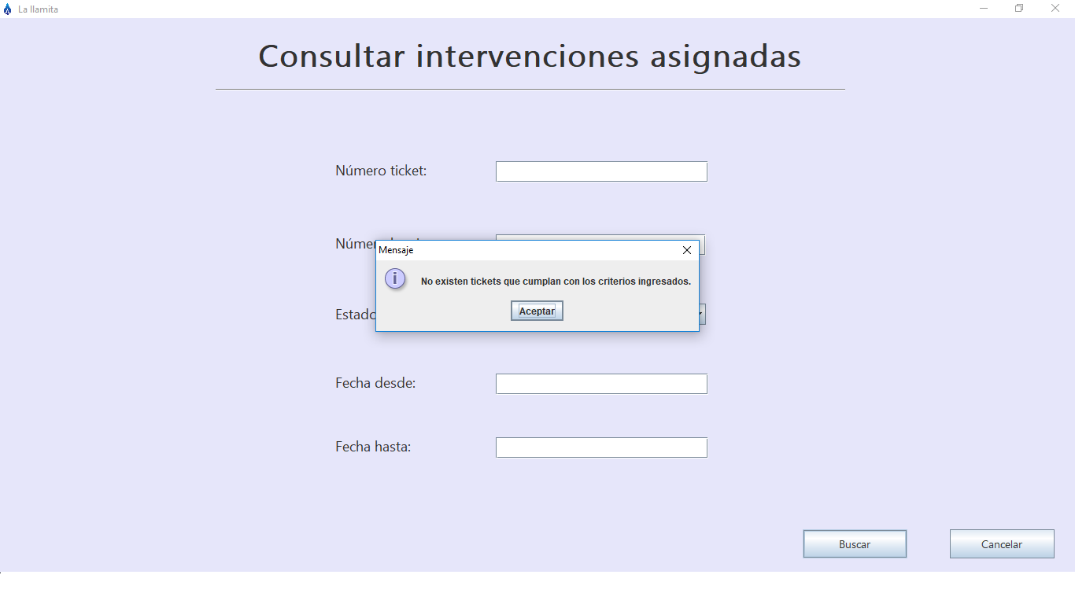

**Interface 13**

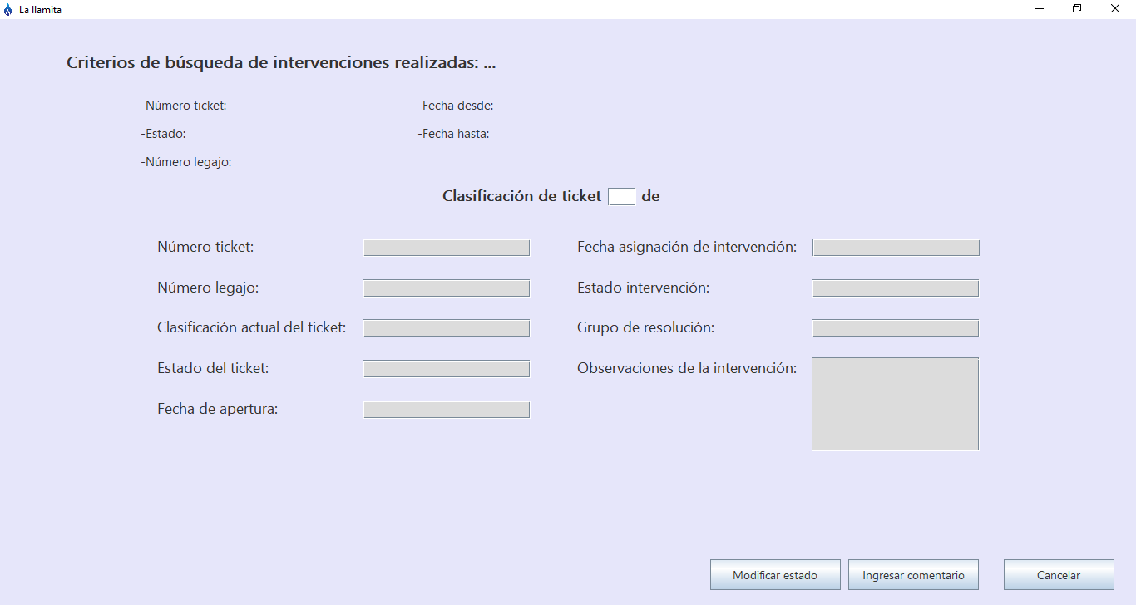

**CU: 7.**

**Descripción:** Es la pantalla que se muestra cuando en la interface 12 el usuario presiona el botón “Buscar”.

**Orden de tabulación:** Campo “Clasificación de ticket ” – Botón “Modificar estado” – Botón “Ingresar comentario” – Botón “Cancelar”.

**Contenido:**

Criterios de búsqueda: se muestra cada criterio de búsqueda que aparece en la interface 12 con su respectivo valor.

Debajo, decidimos mostrar los resultados de la búsqueda a partir de una paginación, donde cada página contiene información de una intervención del total encontrado. Para ir viendo cada resultado, se debe introducir el número correspondiente en el campo “Clasificación de ticket “.

Numero de ticket: campo no editable donde se muestra el número del ticket al cual pertenece la intervención

* Tipo de dato: Entero
* Mascara: XXXXXX.
* Longitud: 6 dígitos.
* Valor por defecto: no tiene
* Acepta valor nulo: no

Número de legajo: campo no editable donde se muestra el legajo de quien realizó la intervención.

* Tipo de dato: entero
* Mascara: XXXXX.
* Longitud: 5 dígitos.
* Valor por defecto: no tiene.
* Acepta valor nulo: no.

Clasificación actual del ticket: campo no editable donde se muestra la clasificación del ticket en el momento de la consulta.

* Tipo de dato: string.
* Mascara: secuencia de caracteres.
* Longitud: indefinida (en esta etapa del trabajo, se definirá más adelante, en el proceso de implementación).
* Valor por defecto: no tiene.
* Acepta valor nulo: no.

Estado del ticket: campo no editable que muestra el estado actual del ticket.

* Tipo de dato: String
* Mascara: secuencia de caracteres.
* Longitud: 30 caracteres.
* Valor por defecto: no tiene.
* Acepta valor nulo: no.

Fecha de apertura: campo no editable que muestra la fecha en que el ticket fue abierto.

* Tipo de dato: Date
* Mascara: dd/mm/aaaa.
* Longitud: 10 caracteres.
* Valor por defecto: no tiene.
* Acepta valor nulo: no.

Fecha asignación de intervención: campo no editable donde se muestra la fecha de cuando se realizó la intervención del ticket.

* Tipo de dato: Date.
* Mascara: dd/mm/aaaa.
* Longitud: 10 caracteres.
* Valor por defecto: no tiene.
* Acepta valor nulo: no.

Estado de intervención: campo no editable que muestra el estado actual de la intervención.

* Tipo de dato: String.
* Mascara: secuencia de caracteres.
* Longitud: 15 caracteres.
* Valor por defecto: no tiene.
* Acepta valor nulo: no.

Grupo de resolución: campo no editable que muestra el grupo de resolución que tiene asignado la intervención.

* Tipo de dato: String
* Mascara: cadenada de caracteres.
* Longitud: 50 caracteres.
* Valor por defecto: no tiene.
* Acepta valor nulo: no.

Observaciones de la intervención: campo no editable que muestra comentarios adicionales sobre algo en particular de la intervención.

* Tipo de dato: string.
* Mascara: secuencia de caracteres.
* Longitud: indefinida (en esta etapa del trabajo, se definirá más adelante, en el proceso de implementación).
* Valor por defecto: no tiene.
* Acepta valor nulo: no.

Botón “Modificar estado”: si se presiona este botón, se invoca al caso de uso 8 y aparece la interface 14.

Botón “Ingresar comentario”: si se presiona este botón, se invoca al caso de uso 9 y aparece la interface 15.

Botón “Cancelar”: ya explicado.

**Interface 14**

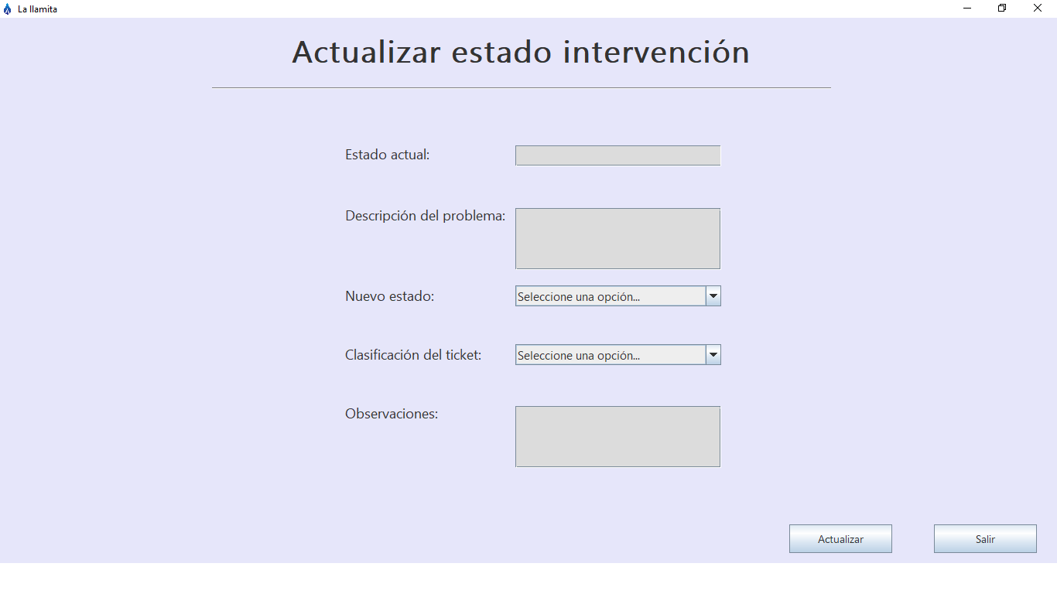

**CU: 8.**

**Descripción:** Es la pantalla que se muestra cuando en la interface 13 el usuario presiona el botón “Modificar estado”.

**Orden de tabulación:** Lista desplegable “Nuevo estado” – Lista desplegable “Clasificación del ticket” – Botón “Actualizar” – Botón “Salir”.

**Contenido:**

Estado actual: campo no editable donde se muestra el estado actual de la intervención.

* Tipo de dato: String.
* Mascara: secuencia de caracteres.
* Longitud: 15 caracteres.
* Valor por defecto: no tiene.
* Acepta valor nulo: no.

Descripción del problema: campo no editable donde se muestran características específicas del problema del ticket.

* Tipo de dato: String.
* Mascara: secuencia de caracteres
* Longitud: indefinida (en esta etapa del trabajo, se definirá más adelante, en el proceso de implementación).
* Valor por defecto: no tiene.
* Acepta valor nulo: no.

Nuevo estado: lista desplegable que contiene todos los posibles estados de una intervención y se debe elegir el nuevo estado que ésta tendrá.

* Tipo de dato: String.
* Mascara: lista desplegable.
* Longitud: 15 caracteres.
* Valor por defecto: no tiene.
* Acepta valor nulo: no.

Clasificación del ticket: lista desplegable que contiene las posibles clasificaciones de un ticket, el usuario debe elegir una nueva clasificación para el ticket o dejar la actual.

* Tipo de dato: String
* Mascara: lista desplegable.
* Longitud: indefinida (en esta etapa del trabajo, se definirá más adelante, en el proceso de implementación).
* Valor por defecto: Clasificación actual.
* Acepta valor nulo: no.

Observaciones: campo editable que contiene información adicional sobre el estado de la intervención actual.

* Tipo de dato: String
* Mascara: secuencia de caracteres.
* Longitud: indefinida (en esta etapa del trabajo, se definirá más adelante, en el proceso de implementación).
* Valor por defecto: observaciones anteriores.
* Acepta valor nulo: no.

Botón “Actualizar”: si el usuario presiona este botón, se validan los datos ingresados y, si son correctos, se guarda el nuevo estado de la intervención.

Botón “Salir”: si el usuario presiona este botón, se cierra esta interface y se abre la interface 11.

Si al validar los datos, el usuario no seleccionó ninguna opción de la lista desplegable “Nuevo estado” y/o no escribió ninguna observación, se mostrarán los correspondientes errores:

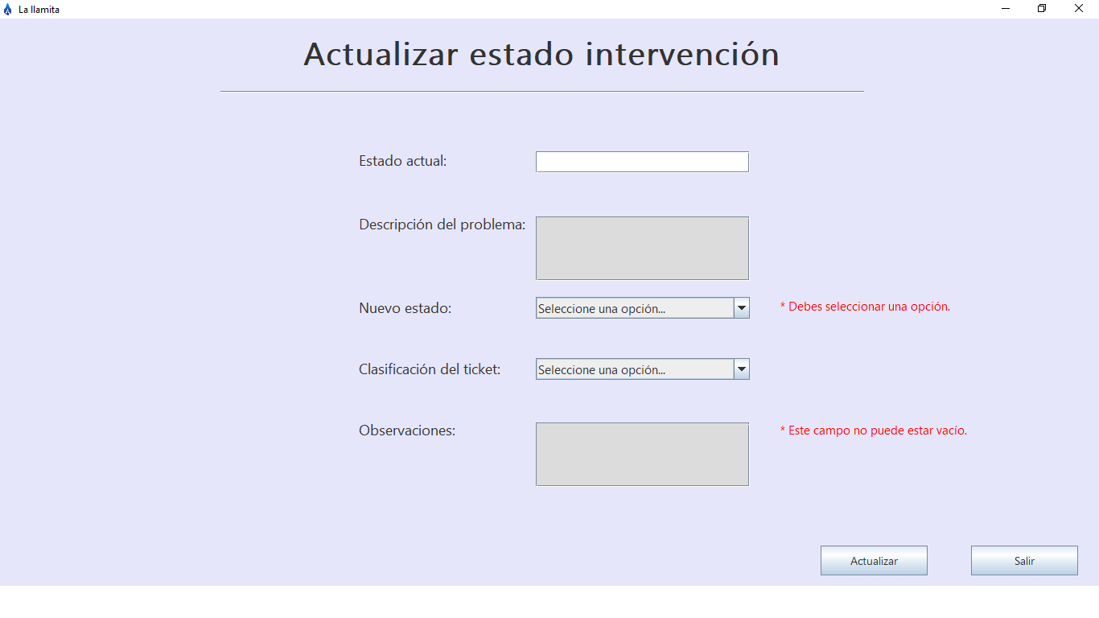

**Interface 15**

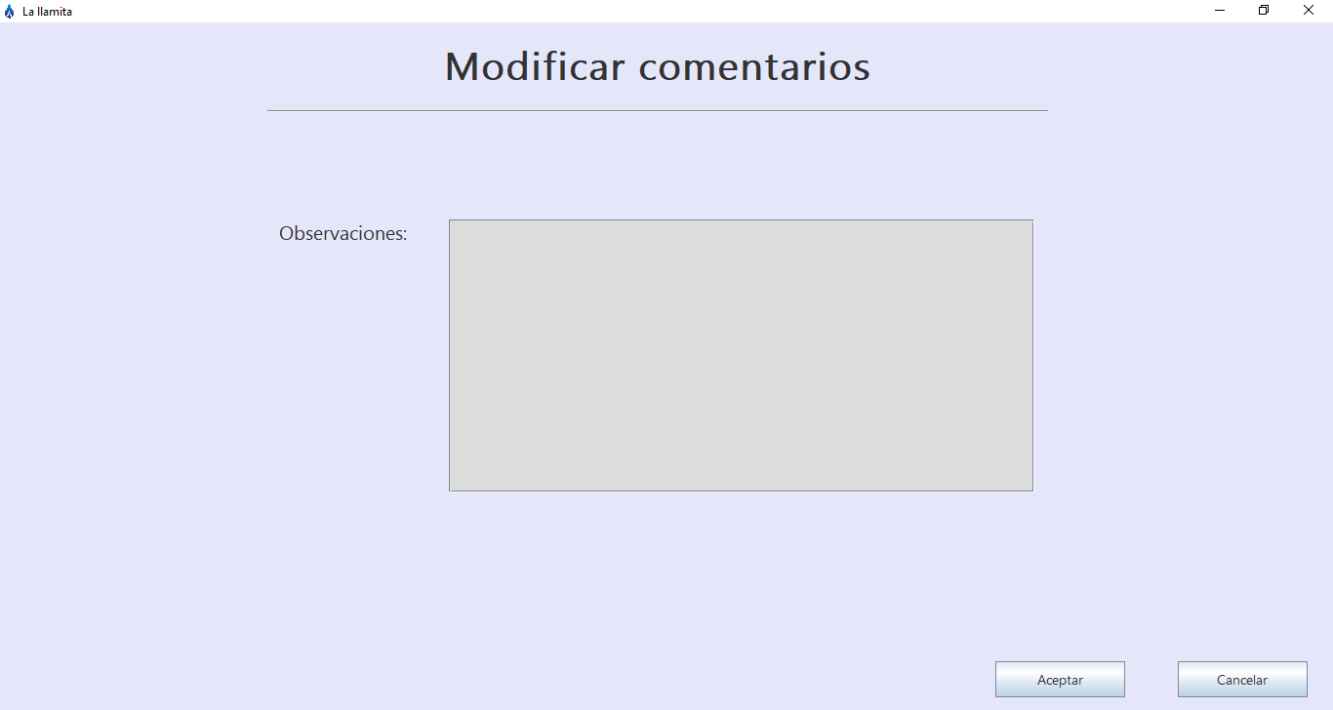

**CU: 9.**

**Descripción:** es la pantalla que se muestra cuando en la interface 13 el usuario presiona el botón “Ingresar comentario”.

**Orden de tabulación:** Campo “Observaciones” – Botón “Aceptar” – Botón “Cancelar”.

**Contenido:**

Observaciones: campo editable donde se deben agregar comentarios nuevos al estado de la intervención.

* Tipo de dato: String.
* Mascara: secuencia de caracteres.
* Longitud: indefinida (en esta etapa del trabajo, se definirá más adelante, en el proceso de implementación).
* Valor por defecto: Observaciones actuales del estado de la intervención.
* Acepta valor nulo: no

Botón “Aceptar”: si el usuario presiona este botón se registran las nuevas observaciones y se vuelve a la interface 13.

Botón “Cancelar”: ya explicado. Luego se vuelve a la interface 13.

**Interface 16**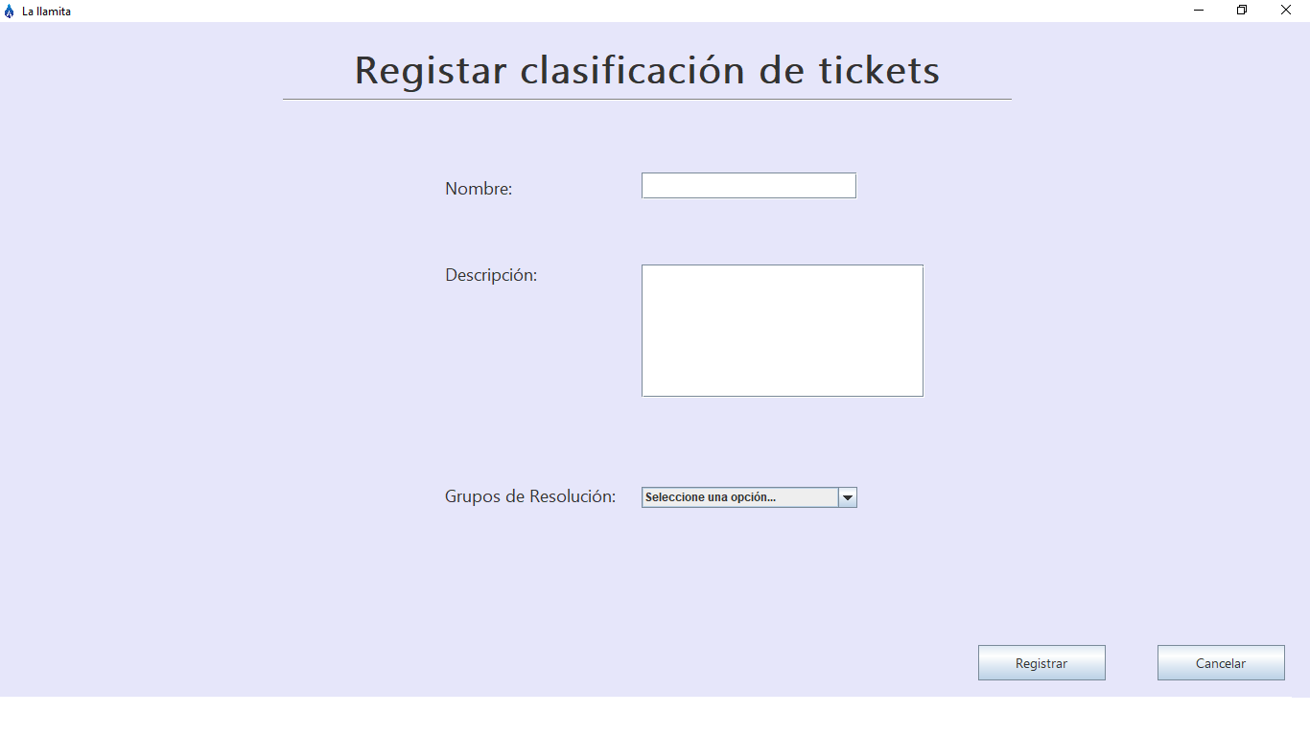

**CU: 10.**

**Descripción:** es la pantalla que se muestra cuando en la interface 11 el usuario presiona el botón “Registrar clasificación de ticket”.

**Orden de tabulación:** Campo “Nombre” – Campo “Descripción” – Lista desplegable “Grupo de Resolución” – Botón “Registrar” – Botón “Cancelar”.

**Contenido:**

Nombre: campo editable donde se debe ingresar el nombre de la nueva clasificación.

* Tipo de dato: String.
* Mascara: secuencia de caracteres.
* Longitud: 30 caracteres.
* Valor por defecto: vacío .
* Acepta valor nulo: no.

Descripción: breve texto donde se indica de qué naturaleza es el problema del ticket que será clasificado con esta clasificación.

* Tipo de dato: String.
* Mascara: secuencia de caracteres.
* Longitud: indefinida (en esta etapa del trabajo, se definirá más adelante, en el proceso de implementación).
* Valor por defecto: vacío.
* Acepta valor nulo: no.

Grupos de resolución:

* Tipo de dato: String.
* Mascara: lista desplegable.
* Longitud: 50 caracteres.
* Valor por defecto: hora actual de ese momento
* Acepta valor nulo: no

Botón “Registrar”: al presionar este botón, el sistema valida los datos ingresados y, si son correctos, se muestra la interface 17.

Botón “Cancelar”: ya explicado. Se vuelve a la interface 11.

En caso de que de que “Nombre” y/o “Descripción” sean vacíos y/o no se ha elegido al menos un grupo de resolución en la lista desplegables, se mostraran los correspondientes errores:

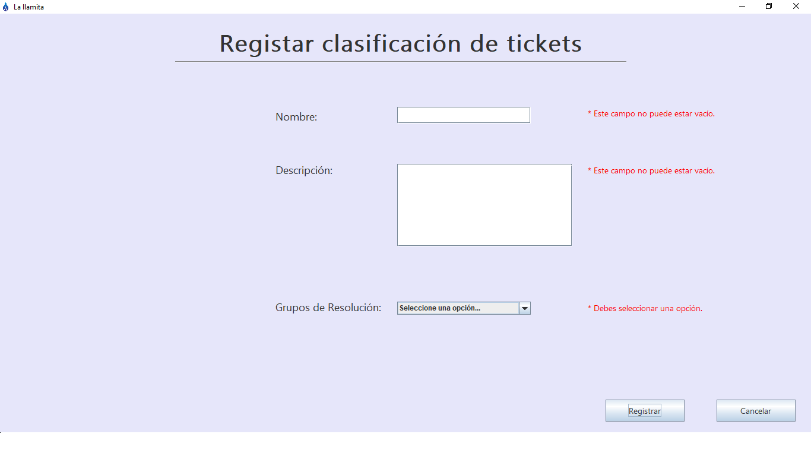

En caso de que el campo “Nombre” posea un nombre idéntico a otra clasificación, se mostrará el siguiente error:

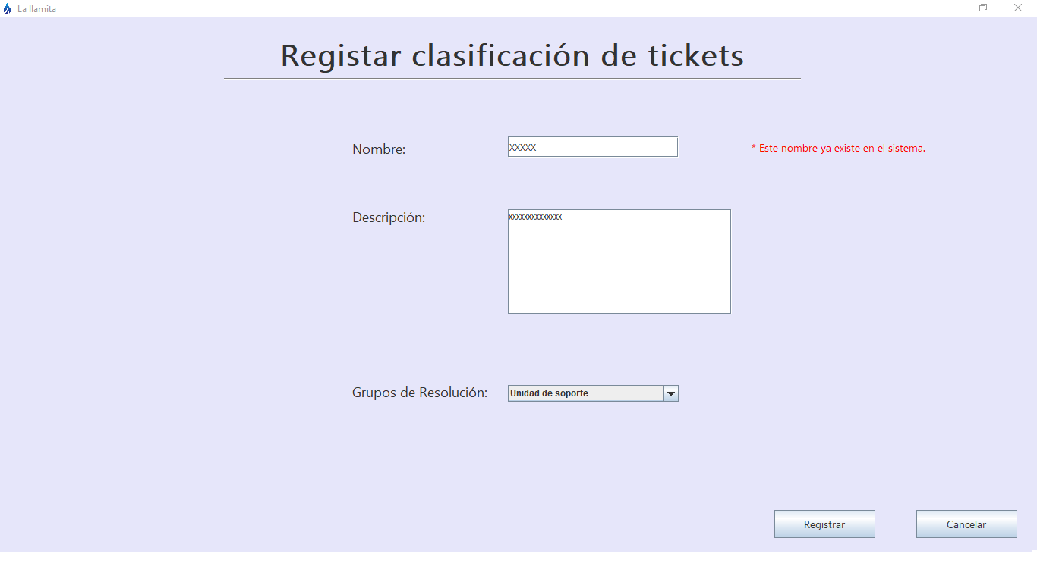

**ACLARACIÓN:** en la lista desplegable se podrá elegir más de una opción (grupo de resolución), lo cual nos dimos cuenta a la hora de entregar esta etapa. Será solucionado para la siguiente etapa.

**Interface 17:**

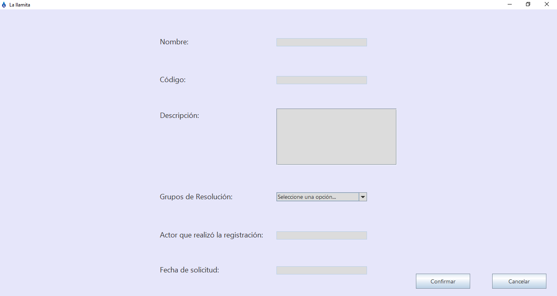

**CU: 10.**

**Descripción:** muestra el código numérico juntos con los demás datos ingresados anteriormente.

**Orden de tabulación:** Botón “Confirmar” – Botón “Cancelar”.

**Contenido:**

Nombre: campo no editable.

* Tipo de dato: String.
* Mascara: XXXXXX.
* Longitud: 50 caracteres.
* Valor por defecto: no tiene.
* Acepta valor nulo: no

Código: campo no editable.

* Tipo de dato: Entero.
* Mascara: 000000.
* Longitud: 6 caracteres.
* Valor por defecto: no tiene.
* Acepta valor nulo: no

Descripción: campo no editable.

* Tipo de dato: String.
* Mascara: XXXXXX.
* Longitud: 200 caracteres.
* Valor por defecto: no tiene.
* Acepta valor nulo: no

Actor que realizo la registración: campo no editable.

* Tipo de dato: String.
* Mascara: XXXXXX.
* Longitud: 20 caracteres.
* Valor por defecto: no tiene.
* Acepta valor nulo: no

Fecha de solicitud: campo no editable.

* Tipo de dato: String.
* Mascara: DD/MM/AAAA.
* Longitud: 8 caracteres.
* Valor por defecto: no tiene.
* Acepta valor nulo: no

Botón confirmar: si se presiona este botón, el sistema guarda los datos ingresados.

Botón cancelar: si se presiona este botón, el sistema vuelve a la interface anterior.

**Interface 18:**

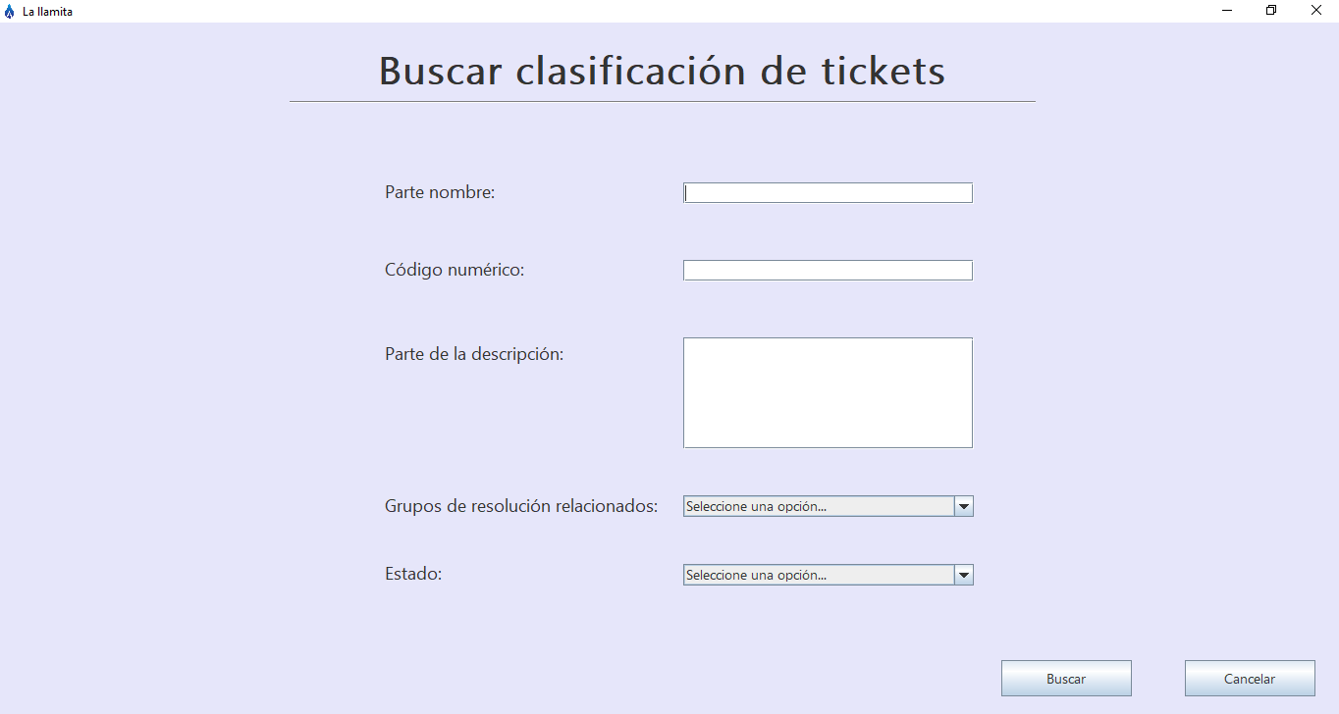

**CU: 11**

**Descripción:** Le permite a cualquiera que este autenticado en el sistema con permisos de modificación sobre clasificación de tickets, ingresar datos por los cuales desea buscar cierta clasificación de ticket.

**Orden de tabulación:** Campo “Parte nombre” – Campo “Código numérico” – Campo “Parte de la descripción” – ComboBox “Grupo de resolución relacionados” – ComboBox “Estado” – Botón “Buscar” – Botón “Cancelar”.

**Contenido:**

Parte nombre: campo editable donde se ingresa una parte del nombre completo de la clasificación de ticket a buscar.

* Tipo de dato: String
* Mascara: XXXXXX (salvo que lo defina el cliente).
* Longitud: 15 caracteres.
* Valor por defecto: no tiene.
* Acepta valor nulo: sí.

Código numérico: campo editable donde se ingresa el código numérico de la clasificación de ticket a buscar.

* Tipo de dato: Entero.
* Mascara: 000000 (salvo que lo defina el cliente).
* Longitud: 6 caracteres.
* Valor por defecto: no tiene.
* Acepta valor nulo: sí.

Parte de la descripción: campo editable donde se ingresa una parte de la descripción completa de la clasificación de ticket a buscar.

* Tipo de dato: String.
* Mascara: XXXXXX (salvo que lo defina el cliente).
* Longitud: 50 caracteres.
* Valor por defecto: no tiene.
* Acepta valor nulo: sí.

Grupos de resolución relacionados: ComboBox editable donde se elige el grupo de resolución relacionado de la clasificación de ticket a buscar.

* Tipo de dato: Opciones con strings no editables.
* Mascara: Lista desplegable.
* Longitud: indefinido (se definirá más adelante, en el proceso de implementación).
* Valor por defecto: “Seleccione una opción…” (equivale a NULL).
* Acepta valor nulo: sí.

Estado: ComboBox editable donde se elige el estado de la clasificación de ticket a buscar.

* Tipo de dato: Opciones con strings no editables.
* Mascara: Lista desplegable.
* Longitud: indefinido (se definirá más adelante, en el proceso de implementación).
* Valor por defecto: “Seleccione una opción…” (equivale a NULL).
* Acepta valor nulo: sí.

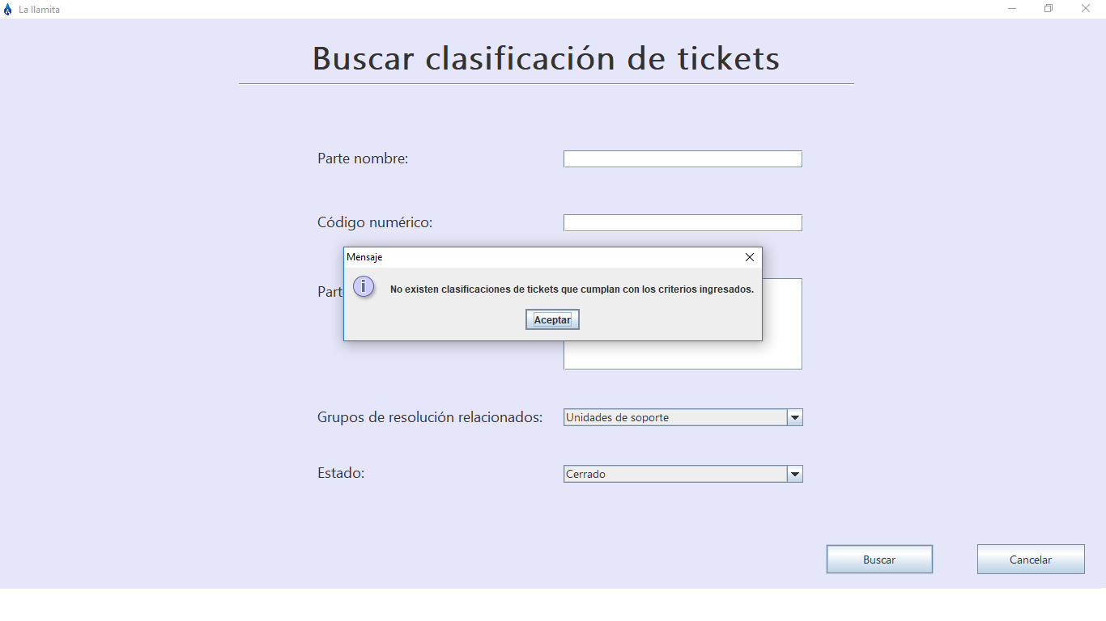

Botón “Buscar”: Si se presiona este botón, el sistema muestra todas las clasificaciones de ticket que cumplen con los criterios de búsqueda ingresados. En el caso de que no exista ninguna clasificación que cumpla con los criterios ingresados, el sistema muestra una ventana emergente indicando esta situación con un mensaje, y se vuelve a la interface anterior.

Botón “Cancelar”: Si se presiona este botón, el sistema vuelve a la interface anterior.

Botón “Aceptar” (ventana emergente): si se presiona este botón, el sistema vuelve al Home de Grupo de Resolución.

**Interface 19:**

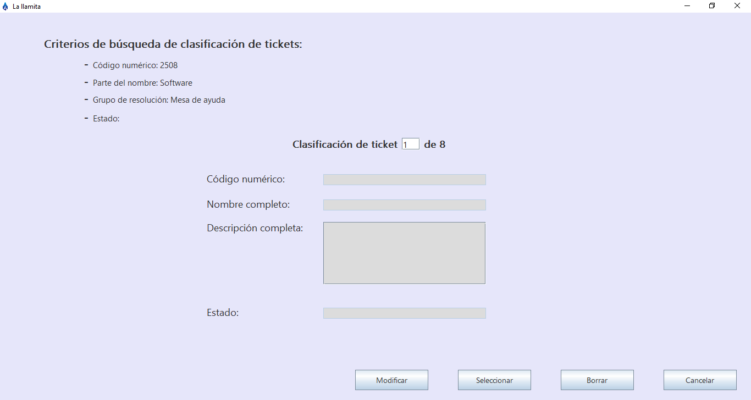

**CU: 11.**

**Descripción:** Le permite a cualquiera que este autenticado en el sistema con permisos de modificación sobre clasificación de tickets, visualizar en pantalla las clasificaciones de tickets que cumplen con los criterios de búsqueda ingresados anteriormente.

**Orden de tabulación:** Campo “Clasificación de ticket” – Botón “Modificar” – Botón “Seleccionar” – Botón “Borrar” – Botón “Cancelar”.

**Contenido:**

Código numérico: campo no editable que muestra el número de código por el cual se buscaron las clasificaciones de ticket.

Parte del nombre: campo no editable que muestra una parte del nombre completo por el cual se buscaron las clasificaciones de ticket.

Grupo de resolución: campo no editable que muestra el grupo de resolución relacionado por el cual se buscaron las clasificaciones de ticket.

Estado: campo no editable que muestra el estado por el cual se buscaron las clasificaciones de ticket.

Clasificación de ticket: campo editable que permite navegar de clasificación en clasificación por la paginación.

* Tipo de dato: Entero.
* Mascara: 000 (salvo que lo defina el cliente).
* Longitud: 3 caracteres.
* Valor por defecto: 1.
* Acepta valor nulo: no.

Código numérico: campo no editable que muestra el número de código de la clasificación de ticket buscada.

* Tipo de dato: Entero.
* Mascara: 000000 (salvo que lo defina el cliente).
* Longitud: 6 caracteres.
* Valor por defecto: no tiene.
* Acepta valor nulo: no.

Nombre completo: campo no editable que muestra el nombre completo de la clasificación de ticket buscada.

* Tipo de dato: String.
* Mascara: XXXXXX (salvo que lo defina el cliente).
* Longitud: 75 caracteres.
* Valor por defecto: no tiene.
* Acepta valor nulo: no.

Descripción completa: campo no editable que muestra la descripción completa de la clasificación de ticket buscada.

* Tipo de dato: String.
* Mascara: XXXXXX (salvo que lo defina el cliente).
* Longitud: 200 caracteres.
* Valor por defecto: no tiene.
* Acepta valor nulo: no.

Estado: campo no editable que muestra el estado de la clasificación de ticket buscada.

* Tipo de dato: String.
* Mascara: XXXXXX (salvo que lo defina el cliente).
* Longitud: 50 caracteres.
* Valor por defecto: no tiene.
* Acepta valor nulo: no.

Botón “Modificar”: si se presiona este botón, el sistema muestra en pantalla los campos de la clasificación de ticket que se desea, para poder ingresarle cambios.

Botón “Seleccionar”: si se presiona este botón, el sistema muestra en pantalla para la clasificación seleccionada, más información respecto a la misma.

Botón “Borrar”: si se presiona este botón, el sistema muestra en pantalla los datos de la clasificación a borrar.

Botón “Cancelar”: Si se presiona este botón, el sistema vuelve a la interface anterior.

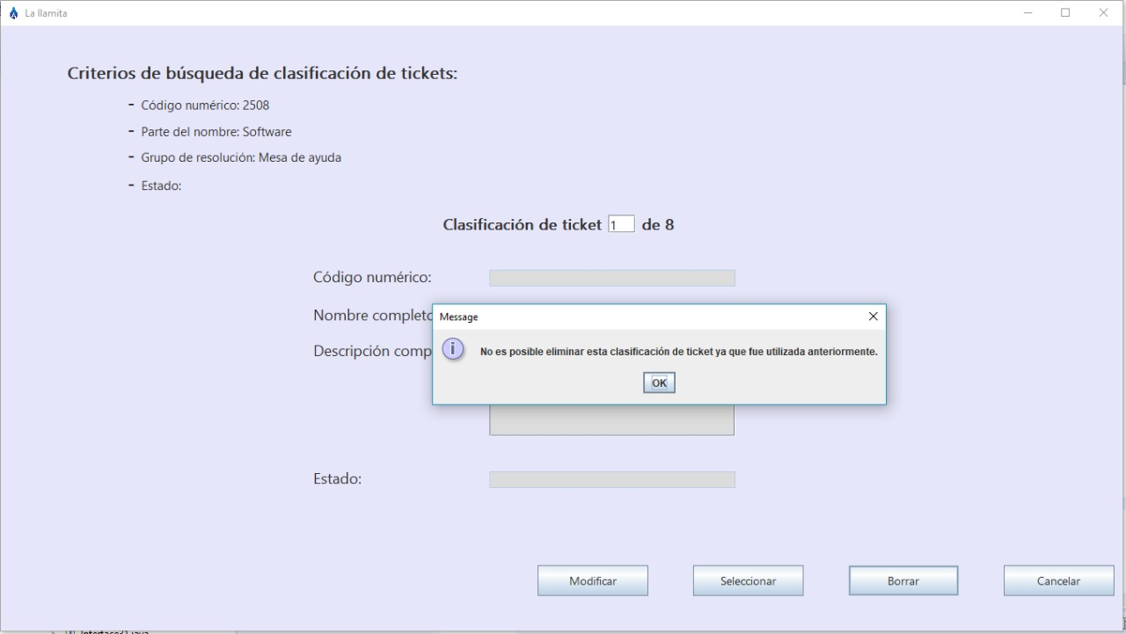

Botón “Borrar”: si se presiona este botón, y no es posible eliminar la clasificación de ticket porque fue utilizada anteriormente, el sistema muestra una ventana emergente indicando por mensaje la situación mencionada.

Botón “OK” (ventana emergente): si se presiona este botón, el sistema vuelve a la interface anterior.

**Interface 20:**

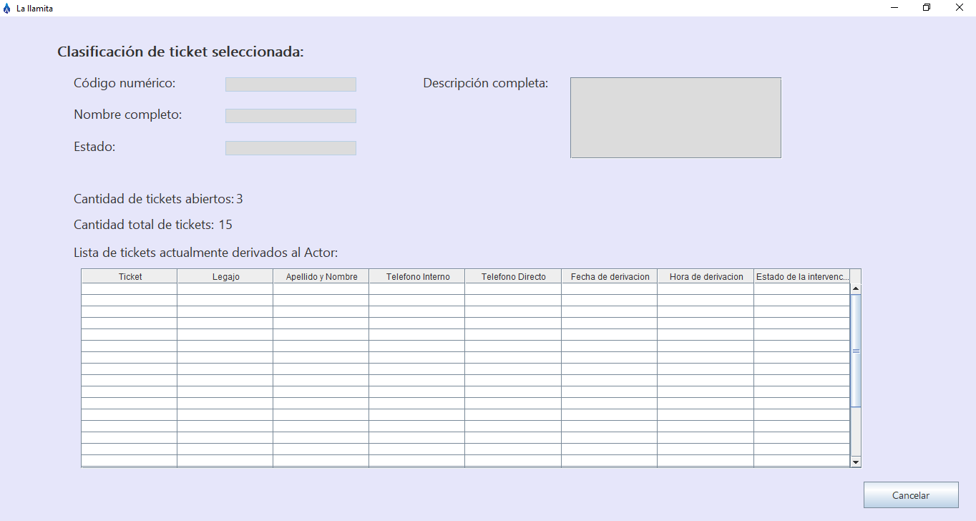

**CU: 11.**

**Descripción:** Le permite a cualquiera que este autenticado en el sistema con permisos de modificación sobre clasificación de tickets, visualizar en pantalla para la clasificación de ticket seleccionada, más información sobre la misma.

**Orden de tabulación:** Tabla “Lista de tickets actualmente derivados al Actor” – Botón “Cancelar”.

**Contenido:**

Código numérico: campo no editable que muestra el número de código de la clasificación de ticket seleccionada.

* Tipo de dato: Entero.
* Mascara: 000000 (salvo que lo defina el cliente).
* Longitud: 6 caracteres.
* Valor por defecto: no tiene.
* Acepta valor nulo: no.

Nombre completo: campo no editable que muestra el nombre completo de la clasificación de ticket seleccionada.

* Tipo de dato: String.
* Mascara: XXXXXX (salvo que lo defina el cliente).
* Longitud: 75 caracteres.
* Valor por defecto: no tiene.
* Acepta valor nulo: no.

Descripción completa: campo no editable que muestra la descripción completa de la clasificación de ticket seleccionada.

* Tipo de dato: String.
* Mascara: XXXXXX (salvo que lo defina el cliente).
* Longitud: 200 caracteres.
* Valor por defecto: no tiene.
* Acepta valor nulo: no.

Estado: campo no editable que muestra el estado de la clasificación de ticket seleccionada.

* Tipo de dato: String.
* Mascara: XXXXXX (salvo que lo defina el cliente).
* Longitud: 50 caracteres.
* Valor por defecto: no tiene.
* Acepta valor nulo: no.

Cantidad de tickets abiertos: campo no editable que muestra la cantidad de tickets abiertos para la clasificación de ticket seleccionada.

* Tipo de dato: Entero.
* Mascara: 0000 (salvo que lo defina el cliente).
* Longitud: 4 caracteres.
* Valor por defecto: no tiene.
* Acepta valor nulo: no.

Cantidad total de tickets: campo no editable que muestra la cantidad total de tickets para la clasificación de ticket seleccionada.

* Tipo de dato: Entero.
* Mascara: 00000 (salvo que lo defina el cliente).
* Longitud: 5 caracteres.
* Valor por defecto: no tiene.
* Acepta valor nulo: no.

Lista de tickets actualmente derivados al Actor: tabla no editable que muestra los tickets con su número, Legajo, Apellido y Nombre, Telefono Interno, Telefono Directo, Fecha y hora de derivación y Estado de la intervención, actualmente derivados a dicho actor para la clasificación de ticket seleccionada.

Botón “Cancelar”: Si se presiona este botón, el sistema vuelve a la interface anterior.

**Interface 21:**

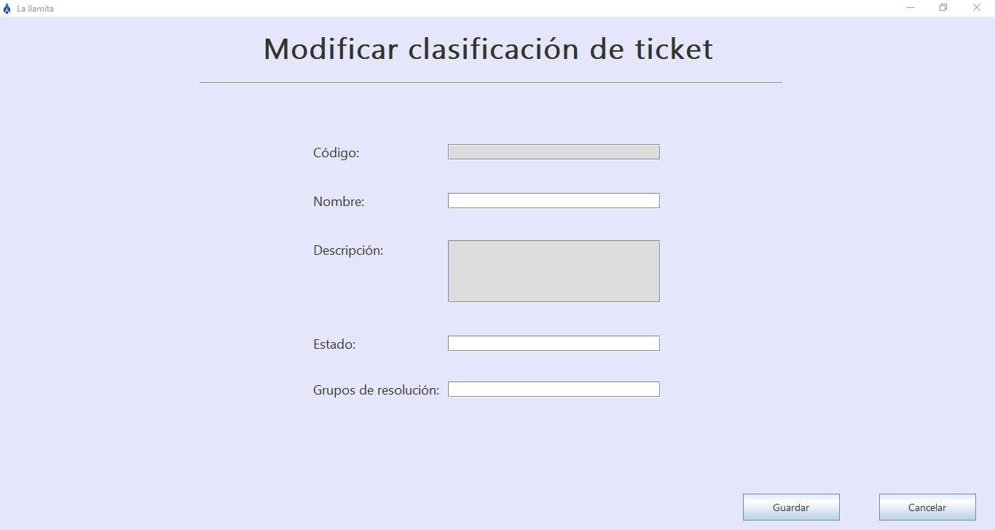

**CU: 12.**

**Descripción:** Le permite a cualquiera que este autenticado en el sistema con permisos de visualización/modificación sobre clasificación de tickets, cambiar el estado, lista de grupos de resolución, descripción y/o nombre de una clasificación de ticket.

**Orden de tabulación:** Campo “Nombre” – Campo “Descripción” – Campo “Estado” – Campo “Grupos de resolución” – Botón “Guardar” – Botón “Cancelar”.

**Contenido:**

Código: campo no editable que muestra el código numérico de la clasificación de ticket a modificar.

* Tipo de dato: Entero.
* Mascara: 000000 (salvo que lo defina el cliente).
* Longitud: 6 caracteres.
* Valor por defecto: no tiene.
* Acepta valor nulo: no.

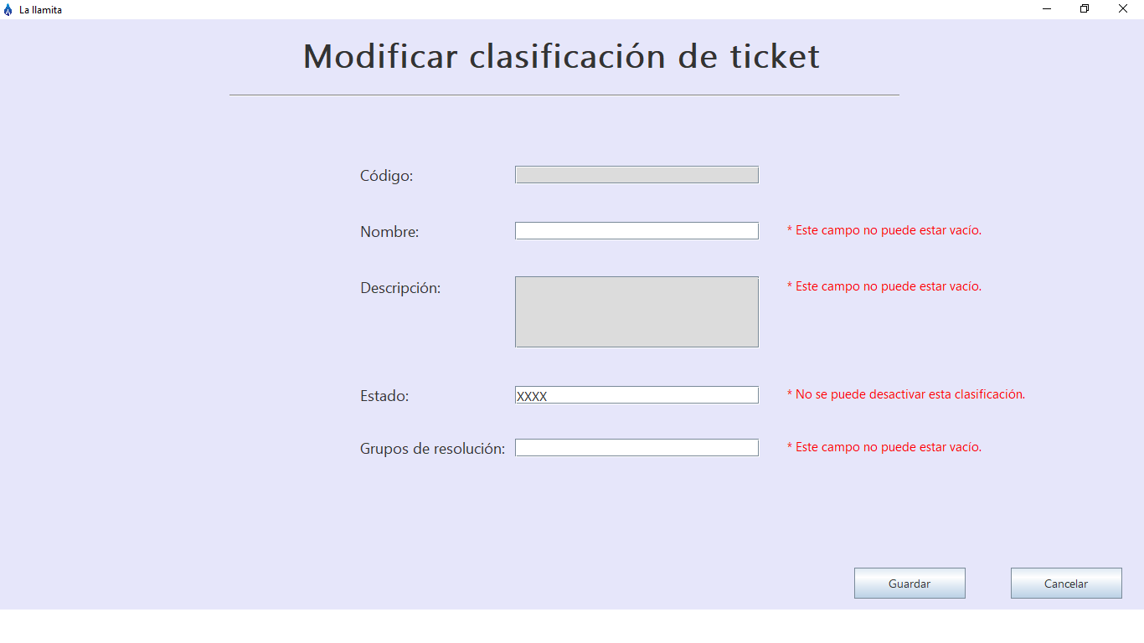

Nombre: campo editable que permite modificar el nombre de la clasificación de ticket.

* Tipo de dato: String.
* Mascara: XXXXXX (salvo que lo defina el cliente).
* Longitud: 75 caracteres.
* Valor por defecto: nombre anterior.
* Acepta valor nulo: no.

Descripción: campo editable que permite modificar la descripción de la clasificación de ticket.

* Tipo de dato: String.
* Mascara: XXXXXX (salvo que lo defina el cliente).
* Longitud: 200 caracteres.
* Valor por defecto: descripción anterior.
* Acepta valor nulo: no.

Estado: campo editable que permite modificar el estado de la clasificación de ticket.

* Tipo de dato: String.
* Mascara: XXXXXX (salvo que lo defina el cliente).
* Longitud: 50 caracteres.
* Valor por defecto: estado anterior.
* Acepta valor nulo: no.

Grupos de resolución: campo editable que permite modificar el grupo de resolución para la clasificación de ticket.

* Tipo de dato: String.
* Mascara: XXXXXX (salvo que lo defina el cliente).
* Longitud: 30 caracteres.
* Valor por defecto: grupo de resolución anterior.
* Acepta valor nulo: no.

Botón “Guardar”: si se presiona este botón y Nombre, Descripción y/o Grupo de resolución están vacíos se muestra el mensaje “* Este campo no puede estar vacío”.

Botón “Cancelar”: si se presiona este botón, el sistema vuelve a la interface anterior.

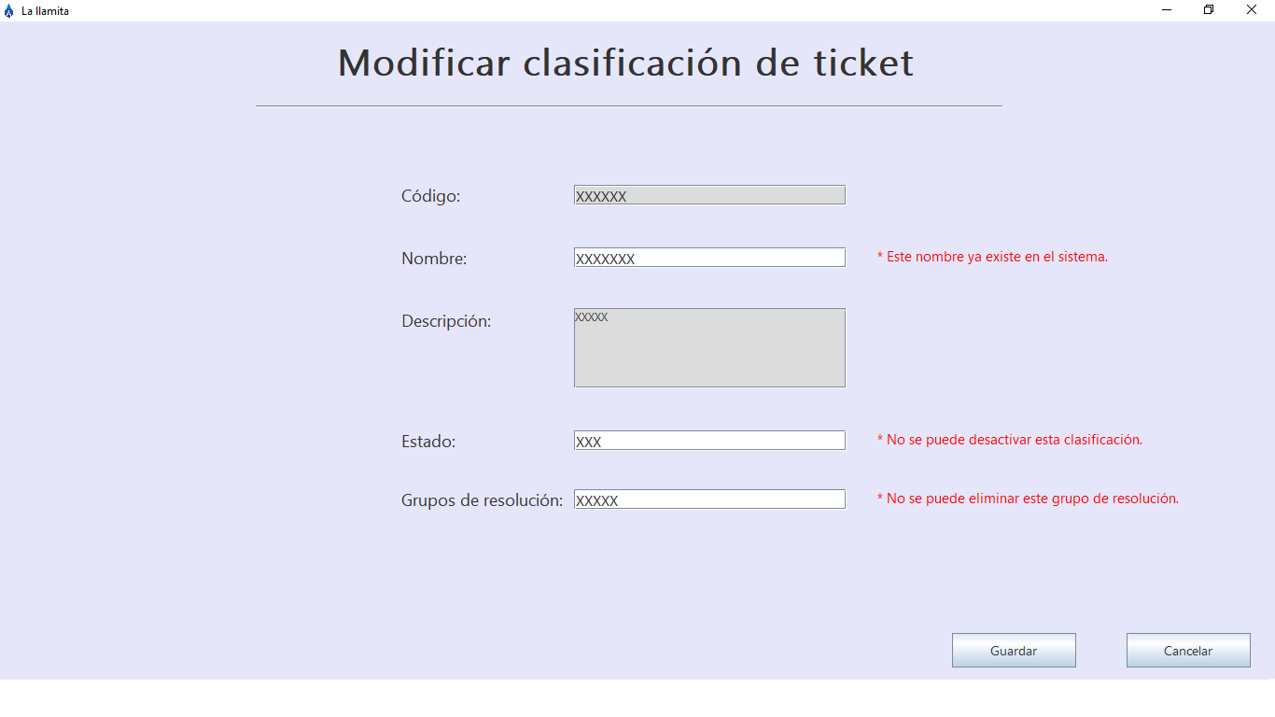

Botón “Guardar”: si se presiona este botón y el Nombre ingresado ya existe en el sistema, se muestra el mensaje “* Este nombre ya existe en el sistema”. Si no es posible desactivar la clasificación de ticket, se muestra el mensaje “* No se puede desactivar esta clasificación”. Si no se puede eliminar algún grupo de resolución, el sistema muestra el mensaje “* No se puede eliminar este grupo de resolución”.

**Interface 22:**

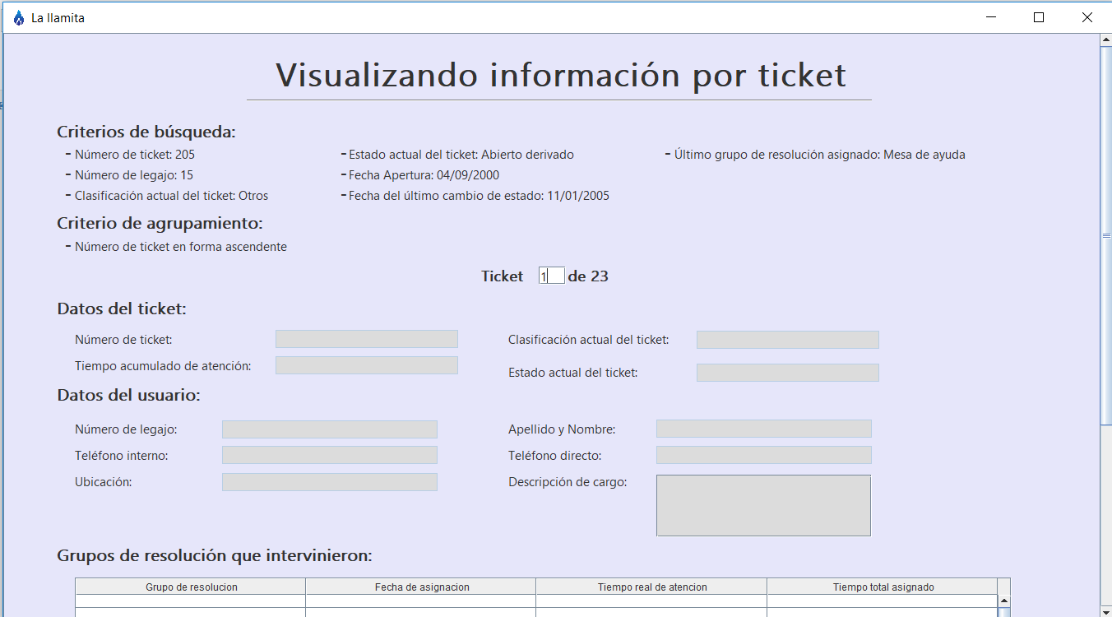

**CU: 20.**

**Descripción:** Le permite a cualquier actor identificado como “Mesa de Ayuda”, y que haya realizado la selección de ticket como forma de agrupar, ver en pantalla e imprimir los datos asociados a los tickets.

**Orden de tabulación:** Campo “Ticket” – Tabla “Grupos de resolución que intervinieron”.

**Contenido:**

Numero de ticket: campo no editable que muestra el número del ticket por el cual se realizó la búsqueda.

Numero de legajo: campo no editable que muestra el número de legajo por el cual se realizó la búsqueda.

Clasificación actual del ticket: campo no editable que muestra la clasificación actual del ticket por el cual se realizó la búsqueda.

Estado actual del ticket: campo no editable que muestra el estado actual del ticket por el cual se realizó la búsqueda.

Fecha Apertura: campo no editable que muestra la fecha de apertura por la cual se realizó la búsqueda.

Fecha del último cambio de estado: campo no editable que muestra la fecha del último cambio de estado por el cual se realizó la búsqueda.

Ultimo grupo de resolución asignado: campo no editable que muestra el último grupo de resolución asignado por el cual se realizó la búsqueda.

Numero de ticket en forma: campo no editable por el cual se muestra la manera en la que se eligió mostrar la información por ticket.

Ticket: campo editable que permite navegar de ticket en ticket en la paginación.

* Tipo de dato: Entero.
* Mascara: 0000 (salvo que lo defina el cliente).
* Longitud: 4 caracteres.
* Valor por defecto: 1.
* Acepta valor nulo: no.

Numero de ticket: campo no editable que muestra el número del ticket que cumple con los criterios de búsqueda ingresados.

* Tipo de dato: Entero.
* Mascara: 000000 (salvo que lo defina el cliente).
* Longitud: 6 caracteres.
* Valor por defecto: no tiene.
* Acepta valor nulo: no.

Clasificación actual del ticket: campo no editable que muestra la clasificación actual del ticket que cumple con los criterios de búsqueda ingresados.

* Tipo de dato: String.
* Mascara: XXXXXX (salvo que lo defina el cliente).
* Longitud: 75 caracteres.
* Valor por defecto: no tiene.
* Acepta valor nulo: no.

Tiempo acumulado de atención: campo no editable que muestra el tiempo desde la fecha y hora de apertura con la fecha y hora de ejecución del reporta o la fecha y hora del cierre del ticket que cumple con los criterios de búsqueda ingresados.

* Tipo de dato: String.
* Mascara: DD – HH: MM.
* Longitud: 6 caracteres.
* Valor por defecto: no tiene.
* Acepta valor nulo: no.

Estado actual del ticket: campo no editable que muestra el estado actual del ticket que cumple con los criterios de búsqueda ingresados.

* Tipo de dato: String.
* Mascara: XXXXXX.
* Longitud: 50 caracteres.
* Valor por defecto: no tiene.
* Acepta valor nulo: no.

Numero de legajo: campo no editable que muestra el número de legajo del usuario asociado al ticket que cumple con los criterios de búsqueda ingresados.

* Tipo de dato: Entero.
* Mascara: 00000.
* Longitud: 5 caracteres.
* Valor por defecto: no tiene.
* Acepta valor nulo: no.

Apellido y Nombre: campo no editable que muestra el apellido y el nombre del usuario asociado al ticket que cumple con los criterios de búsqueda ingresados.

* Tipo de dato: String.
* Mascara: XXXXXX.
* Longitud: 20 caracteres.
* Valor por defecto: no tiene.
* Acepta valor nulo: no.

Telefono interno: campo no editable que muestra el teléfono interno del usuario asociado al ticket que cumple con los criterios de búsqueda ingresados.

* Tipo de dato: Entero.
* Mascara: 0000-0000000.
* Longitud: 11 caracteres.
* Valor por defecto: no tiene.
* Acepta valor nulo: no.

Telefono directo: campo no editable que muestra el teléfono directo del usuario asociado al ticket que cumple con los criterios de búsqueda ingresados.

* Tipo de dato: Entero.
* Mascara: 0000-000000000.
* Longitud: 13 caracteres.
* Valor por defecto: no tiene.
* Acepta valor nulo: no.

Ubicación: campo no editable que muestra la ubicación del usuario asociado al ticket que cumple con los criterios de búsqueda ingresados.

* Tipo de dato: String.
* Mascara: Calle – Numero – Piso – Oficina.
* Longitud: 30 caracteres.
* Valor por defecto: no tiene.
* Acepta valor nulo: no.

Descripción de cargo: campo no editable que muestra la descripción del cargo del usuario asociado al ticket que cumple con los criterios de búsqueda ingresados.

* Tipo de dato: String.
* Mascara: XXXXXX.
* Longitud: 200 caracteres.
* Valor por defecto: no tiene.
* Acepta valor nulo: no.

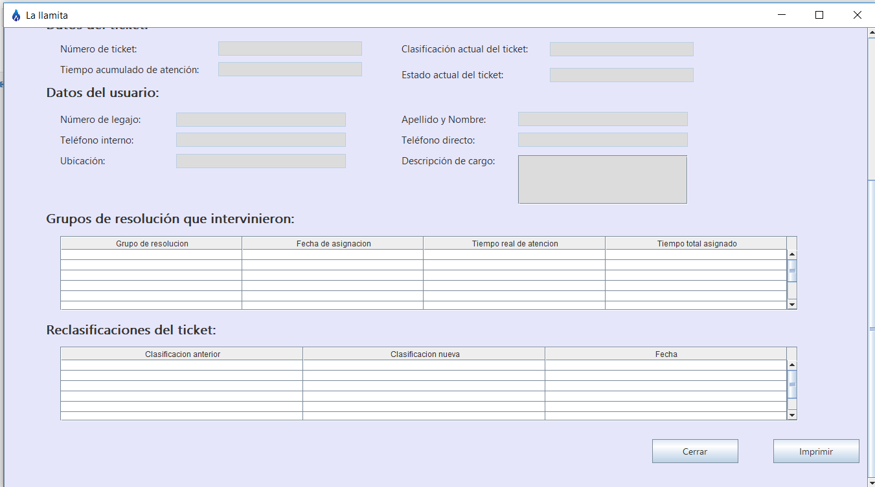

Grupos de resolución que intervinieron: tabla no editable que muestra todos los grupos de resolución que intervinieron, la fecha de asignación, tiempo real de atención y tiempo total asignado del ticket que cumple con los criterios de búsqueda ingresados.

Reclasificaciones del ticket: tabla no editable que muestra las clasificaciones anteriores, las nuevas clasificaciones y la fecha del ticket que cumple con los criterios de búsqueda ingresados.

Botón “Cerrar”: si se presiona este botón, el sistema vuelve al Home de Mesa de Ayuda.

Botón “Imprimir”: si se presiona este botón, el sistema muestra en pantalla las opciones de impresión del ticket que desea.

**Ejemplo de Impresión:**

**Información por ticket**

**Criterios de búsqueda:**

* Número de ticket:   205
* Número de legajo:  15
* Clasificación actual del ticket: Otros
* Estado actual del ticket: Abierto derivado
* Fecha apertura: 04/09/2000
* Fecha del último cambio de estado: 11/01/2005
* Último grupo de resolución asignado: Mesa de ayuda

**Criterio de agrupamiento:**

* Número de ticket en forma ascendente

**Datos del ticket:**

Número de ticket:

Clasificación actual del ticket:

Estado actual del ticket:

Tiempo acumulado de atención:

**Datos del usuario:**

Número de legajo:

Apellido y nombre:

Descripción del cargo:

Teléfono Interno:

Teléfono Directo:

Ubicación:

**Grupos de resolución que intervinieron:**

|  |  |  |  |
| --- | --- | --- | --- |
| Grupo de resolución | Fecha de asignación | Tiempo real de atención | Tiempo total asignado |
|  |  |  |  |
|  |  |  |  |
|  |  |  |  |
|  |  |  |  |
|  |  |  |  |

**Reclasificaciones del ticket:**

|  |  |  |
| --- | --- | --- |
| Clasificación anterior | Clasificación nueva | Fecha |
|  |  |  |
|  |  |  |
|  |  |  |
|  |  |  |
|  |  |  |

**Interface 23:**

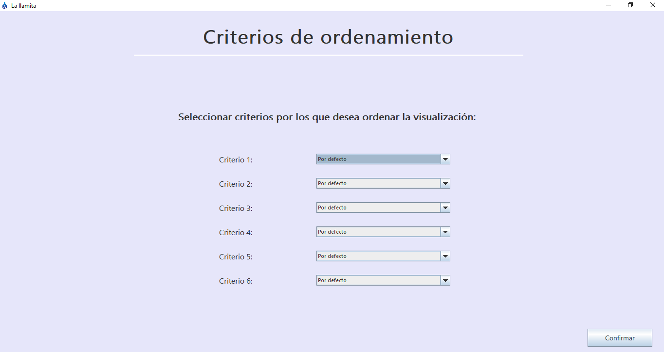

**CU: 21**

**Descripción:** Le permite a cualquier actor identificado como “Mesa de Ayuda” especificar los campos por los cuales quiera ordenar la información por legajo para luego visualizarla en pantalla.

**Orden de tabulación:** ComboBox “Criterio1” – ComboBox “Criterio2” – ComboBox “Criterio3” – ComboBox “Criterio4” – ComboBox “Criterio5” – ComboBox “Criterio6” – Botón “Confirmar”.

Criterio1: ComboBox editable que permite ingresar el primer criterio de ordenamiento para visualizar la información por legajo.

* Tipo de dato: campos de strings no editables.
* Mascara: lista desplegable.
* Longitud: indefinida.
* Valor por defecto: “Por defecto” (equivale a NULL).
* Acepta valor nulo: sí.

Criterio2: ComboBox editable que permite ingresar el segundo criterio de ordenamiento para visualizar la información por legajo.

* Tipo de dato: campos de strings no editables.
* Mascara: lista desplegable.
* Longitud: indefinida.
* Valor por defecto: “Por defecto” (equivale a NULL).
* Acepta valor nulo: sí.

Criterio3: ComboBox editable que permite ingresar el tercer criterio de ordenamiento para visualizar la información por legajo.

* Tipo de dato: campos de strings no editables.
* Mascara: lista desplegable.
* Longitud: indefinida.
* Valor por defecto: “Por defecto” (equivale a NULL).
* Acepta valor nulo: sí.

Criterio4: ComboBox editable que permite ingresar el cuarto criterio de ordenamiento para visualizar la información por legajo.

* Tipo de dato: campos de strings no editables.
* Mascara: lista desplegable.
* Longitud: indefinida.
* Valor por defecto: “Por defecto” (equivale a NULL).
* Acepta valor nulo: sí.

Criterio5: ComboBox editable que permite ingresar el quinto criterio de ordenamiento para visualizar la información por legajo.

* Tipo de dato: campos de strings no editables.
* Mascara: lista desplegable.
* Longitud: indefinida.
* Valor por defecto: “Por defecto” (equivale a NULL).
* Acepta valor nulo: sí.

Criterio6: ComboBox editable que permite ingresar el sexto criterio de ordenamiento para visualizar la información por legajo.

* Tipo de dato: campos de strings no editables.
* Mascara: lista desplegable.
* Longitud: indefinida.
* Valor por defecto: “Por defecto” (equivale a NULL).
* Acepta valor nulo: sí.

Botón “Confirmar”: si se presiona este botón, se confirma los criterios de ordenamiento ingresados.

**Interface 24:**

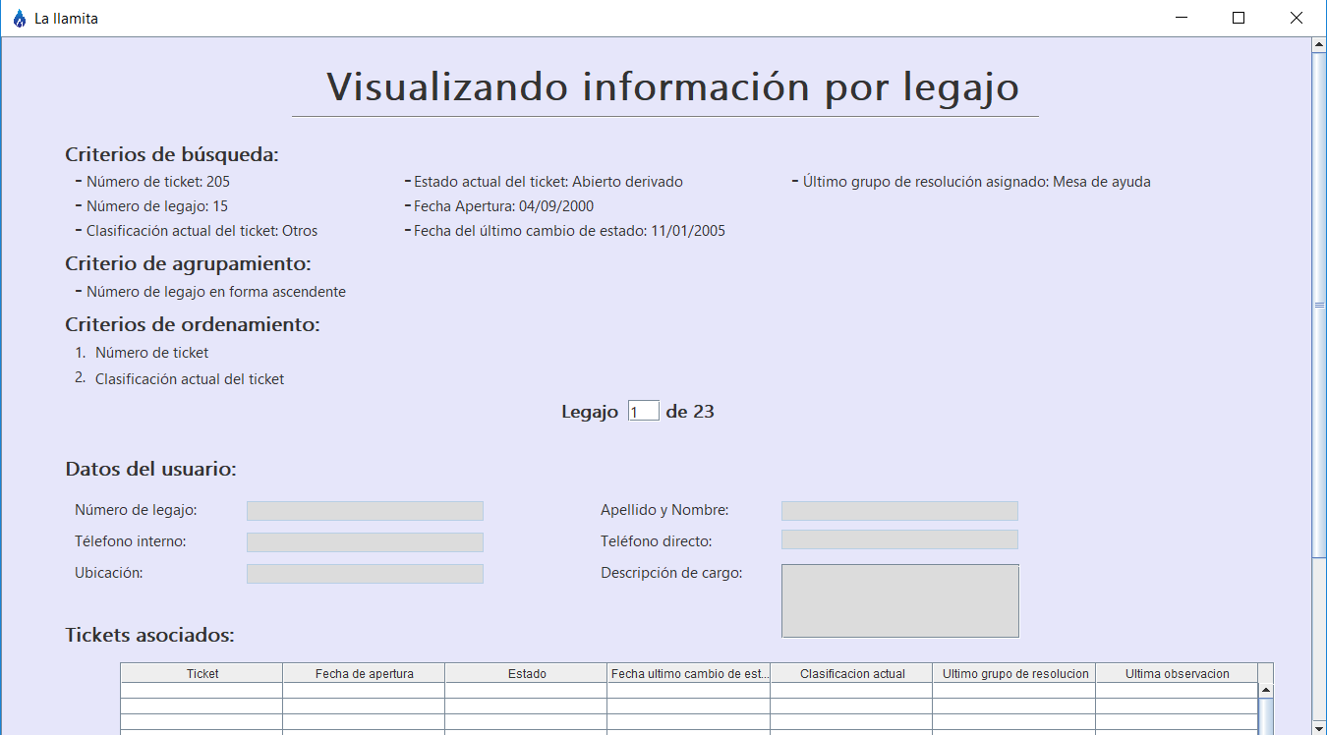

**CU: 21.**

**Descripción:** Le permite a cualquier actor, identificado como “Mesa de Ayuda”, ver en pantalla la información por legajo ordenada por los campos seleccionados.

**Orden de tabulación:** Campo “Legajo” – Tabla “Tickets asociados”.

**Contenido:**

Numero de ticket: campo no editable que muestra el número del ticket por el cual se realizó la búsqueda.

Numero de legajo: campo no editable que muestra el número de legajo por el cual se realizó la búsqueda.

Clasificación actual del ticket: campo no editable que muestra la clasificación actual del ticket por el cual se realizó la búsqueda.

Estado actual del ticket: campo no editable que muestra el estado actual del ticket por el cual se realizó la búsqueda.

Fecha Apertura: campo no editable que muestra la fecha de apertura por la cual se realizó la búsqueda.

Fecha del último cambio de estado: campo no editable que muestra la fecha del último cambio de estado por el cual se realizó la búsqueda.

Ultimo grupo de resolución asignado: campo no editable que muestra el último grupo de resolución asignado por el cual se realizó la búsqueda.

Numero de legajo en forma: campo no editable por el cual se muestra la manera en la que se eligió mostrar la información por legajo.

Legajo: campo editable que permite navegar de legajo en legajo por la paginación.

* Tipo de dato: Entero.
* Mascara: 0000.
* Longitud: 4 caracteres.
* Valor por defecto: 1.
* Acepta valor nulo: no.

Numero de legajo: campo no editable que muestra el número de legajo del usuario asociado al ticket que cumple con los criterios de búsqueda ingresados.

* Tipo de dato: Entero.
* Mascara: 00000.
* Longitud: 5 caracteres.
* Valor por defecto: no tiene.
* Acepta valor nulo: no.

Apellido y Nombre: campo no editable que muestra el apellido y el nombre del usuario asociado al ticket que cumple con los criterios de búsqueda ingresados.

* Tipo de dato: String.
* Mascara: XXXXXX.
* Longitud: 20 caracteres.
* Valor por defecto: no tiene.
* Acepta valor nulo: no.

Telefono interno: campo no editable que muestra el teléfono interno del usuario asociado al ticket que cumple con los criterios de búsqueda ingresados.

* Tipo de dato: Entero.
* Mascara: 0000-0000000.
* Longitud: 11 caracteres.
* Valor por defecto: no tiene.
* Acepta valor nulo: no.

Telefono directo: campo no editable que muestra el teléfono directo del usuario asociado al ticket que cumple con los criterios de búsqueda ingresados.

* Tipo de dato: Entero.
* Mascara: 0000-000000000.
* Longitud: 13 caracteres.
* Valor por defecto: no tiene.
* Acepta valor nulo: no.

Ubicación: campo no editable que muestra la ubicación del usuario asociado al ticket que cumple con los criterios de búsqueda ingresados.

* Tipo de dato: String.
* Mascara: Calle – Numero – Piso – Oficina.
* Longitud: 30 caracteres.
* Valor por defecto: no tiene.
* Acepta valor nulo: no.

Descripción de cargo: campo no editable que muestra la descripción del cargo del usuario asociado al ticket que cumple con los criterios de búsqueda ingresados.

* Tipo de dato: String.
* Mascara: XXXXXX.
* Longitud: 200 caracteres.
* Valor por defecto: no tiene.
* Acepta valor nulo: no.

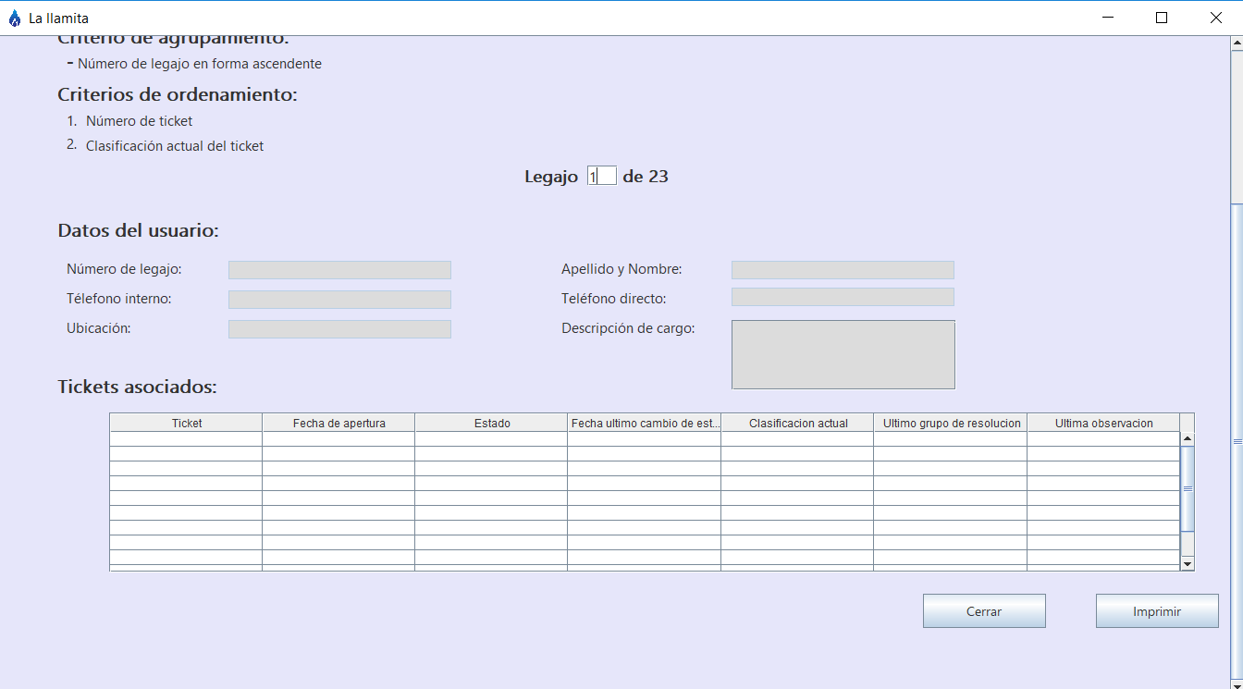

Tickets asociados: tabla no editable que muestra el número de ticket, fecha de apertura, estado del ticket, fecha último cambio de estado, clasificación actual del ticket, último grupo de resolución y ultima observación de los tickets asociados con el legajo.

Botón “Cerrar”: si se presiona este botón, el sistema vuelve al Home de Mesa de Ayuda.

Botón “Imprimir”: si se presiona este botón, el sistema muestra en pantalla las opciones de impresión del ticket que desea.

**Ejemplo de Impresión:**

**Información por legajo**

**Criterios de búsqueda:**

* Número de ticket:   205
* Número de legajo:  15
* Clasificación actual del ticket: Otros
* Estado actual del ticket: Abierto derivado
* Fecha apertura: 04/09/2000
* Fecha del último cambio de estado: 11/01/2005
* Último grupo de resolución asignado: Mesa de ayuda

**Criterio de agrupamiento:**

* Numero de legajo en forma ascendente

**Criterios de ordenamiento:**

1. Numero de ticket
2. Clasificación actual del ticket

**Datos del usuario:**

Número de legajo:

Apellido y nombre:

Descripción del cargo:

Teléfono Interno:

Teléfono Directo:

Ubicación:

**Tickets asociados:**

|  |  |  |  |  |  |  |
| --- | --- | --- | --- | --- | --- | --- |
| Ticket | Fecha de apertura | Estado | Fecha último cambio de estado | Clasificación actual | Ultimo grupo de resolución | Ultima observación |
|  |  |  |  |  |  |  |
|  |  |  |  |  |  |  |
|  |  |  |  |  |  |  |
|  |  |  |  |  |  |  |
|  |  |  |  |  |  |  |

**Interface 25:**

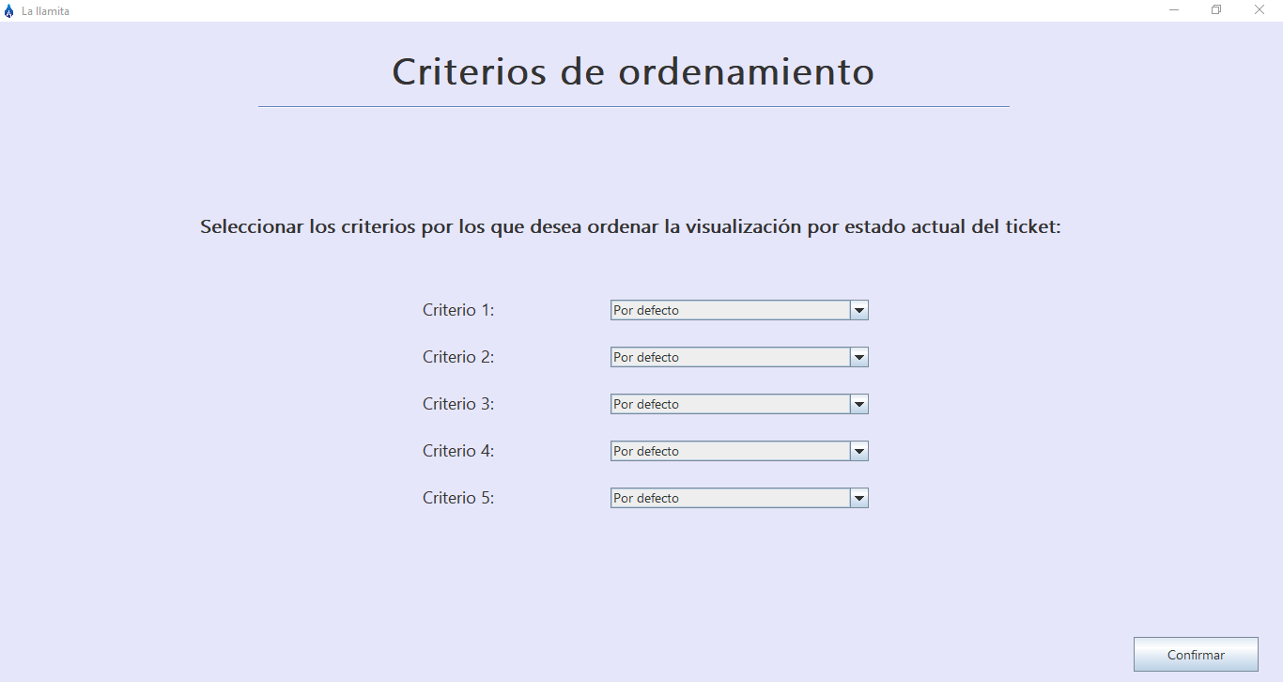

**CU: 22.**

**Descripción:** le permite a cualquier actor identificado como “Mesa de Ayuda”, seleccionar los criterios por los cuales desea ver la información por estado actual del ticket.

**Orden de tabulación:** ComboBox “Criterio1” – ComboBox “Criterio2” – ComboBox “Criterio3” – ComboBox “Criterio4” – ComboBox “Criterio5” – Botón “Confirmar”.

Criterio1: ComboBox editable que permite ingresar el primer criterio de ordenamiento para visualizar la información por estado actual del ticket.

* Tipo de dato: campos de strings no editables.
* Mascara: lista desplegable.
* Longitud: indefinida.
* Valor por defecto: “Por defecto” (equivale a NULL).
* Acepta valor nulo: sí.

Criterio2: ComboBox editable que permite ingresar el segundo criterio de ordenamiento para visualizar la información por estado actual del ticket.

* Tipo de dato: campos de strings no editables.
* Mascara: lista desplegable.
* Longitud: indefinida.
* Valor por defecto: “Por defecto” (equivale a NULL).
* Acepta valor nulo: sí.

Criterio3: ComboBox editable que permite ingresar el tercer criterio de ordenamiento para visualizar la información por estado actual del ticket.

* Tipo de dato: campos de strings no editables.
* Mascara: lista desplegable.
* Longitud: indefinida.
* Valor por defecto: “Por defecto” (equivale a NULL).
* Acepta valor nulo: sí.

Criterio4: ComboBox editable que permite ingresar el cuarto criterio de ordenamiento para visualizar la información por estado actual del ticket.

* Tipo de dato: campos de strings no editables.
* Mascara: lista desplegable.
* Longitud: indefinida.
* Valor por defecto: “Por defecto” (equivale a NULL).
* Acepta valor nulo: sí.

Criterio5: ComboBox editable que permite ingresar el quinto criterio de ordenamiento para visualizar la información por estado actual del ticket.

* Tipo de dato: campos de strings no editables.
* Mascara: lista desplegable.
* Longitud: indefinida.
* Valor por defecto: “Por defecto” (equivale a NULL).
* Acepta valor nulo: sí.

Botón “Confirmar”: si se presiona este botón, se confirma los criterios de ordenamiento ingresados.

**Interface 26:**

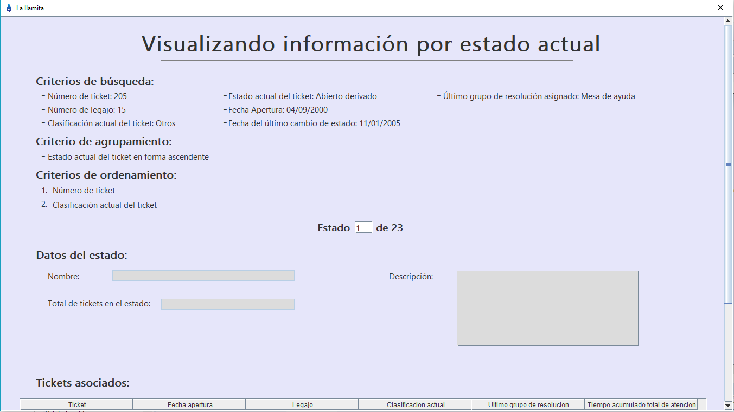

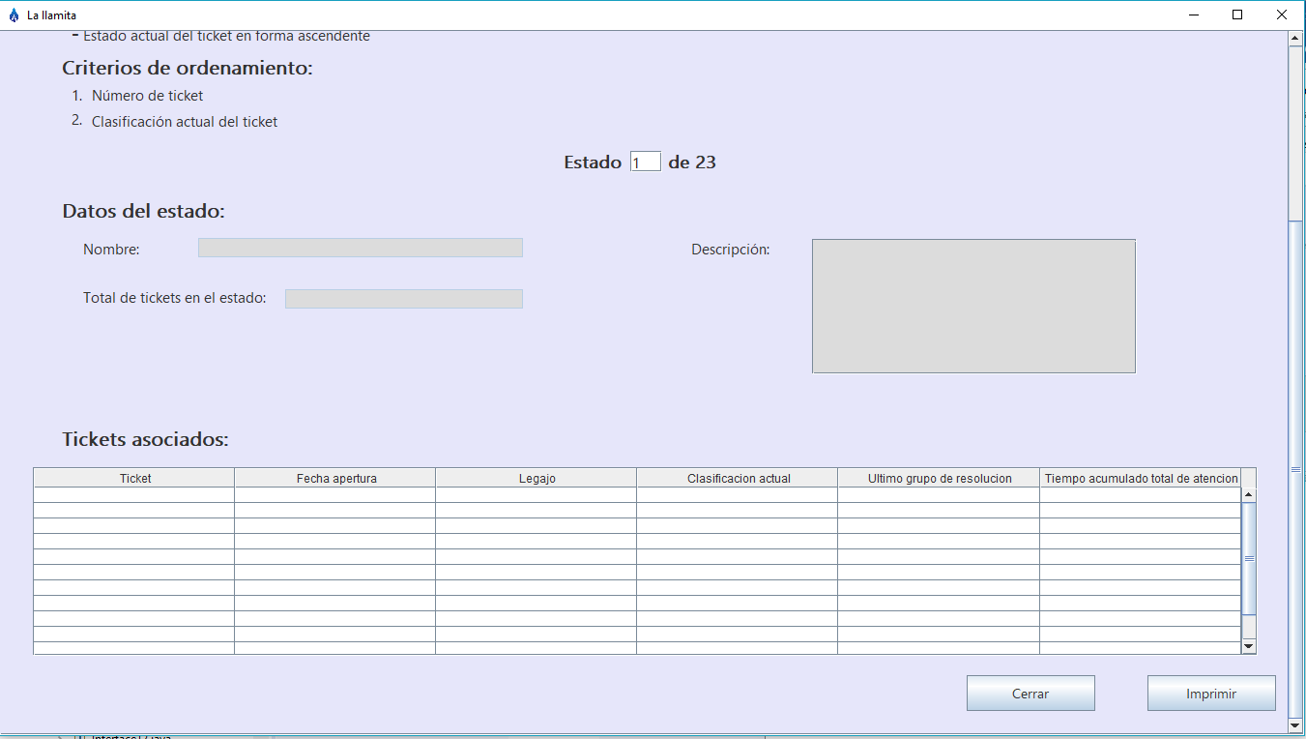

**CU:** **22.**

**Descripción:** Permite al actor ver en pantalla e imprimir los datos agrupados por estado actual del ticket ordenados por los campos seleccionados

**Orden de tabulación:** Campo “Estado” – Primer renglón de la tabla “Tickets asociados”

**Contenido:**

Criterios de búsqueda: muestra en forma de lista los criterios de búsqueda seleccionados por el actor en la interfaz 005

Criterios de agrupamiento: muestra el criterio seleccionado para agrupar los datos y la forma en la que la información se muestra ordenada (ascendente o descendente)

Criterios de ordenamiento: muestra en forma de lista numerada los criterios de ordenamiento según el orden en que se establecieron en la interfaz 25

Campo Estado: muestra el estado en el que se encuentra el actor, permitiendo modificarlo cuando se desee para poder pasar a otro estado determinado

* Tipo de dato: Entero
* Longitud: está definida según la cantidad de estados que cumplan con los criterios de búsqueda
* Valor por defecto: 1
* Acepta valor nulo: no

Nombre: campo no editable que permite visualizar el nombre completo del estado en el que se encuentra.

* Tipo de dato: String
* Longitud: 30 caracteres
* Valor por defecto: no tiene
* Acepta valor nulo: no

Total de tickets en el estado: muestra la cantidad total de tickets en dicho estado, es un campo no editable.

* Tipo de dato: Entero
* Longitud: 10 caracteres
* Valor por defecto: no tiene
* Acepta valor nulo: no

Descripción: campo no editable donde se presenta una descripción del estado

* Tipo de dato: String
* Longitud: 200 caracteres
* Valor por defecto: no tiene
* Acepta valor nulo: no

Tabla: tabla que presenta los datos de todos los tickets asociados al estado

Botón “Cerrar”: si el usuario selecciona este botón se cierra la salida en pantalla y se vuelve al a la interfaz 01

Botón “Imprimir”: si se presiona este botón, el sistema muestra en pantalla las opciones de impresión del ticket que desea.

**Ejemplo de Impresión:**

**Información por estado actual**

**Criterios de búsqueda:**

* Número de ticket:   205
* Número de legajo:  15
* Clasificación actual del ticket: Otros
* Estado actual del ticket: Abierto derivado
* Fecha apertura: 04/09/2000
* Fecha del último cambio de estado: 11/01/2005
* Último grupo de resolución asignado: Mesa de ayuda

**Criterio de agrupamiento:**

* Estado actual en forma ascendente

**Criterios de ordenamiento:**

1. Numero de ticket
2. Clasificación actual del ticket

**Datos del estado:**

Nombre:

Descripción:

Total de tickets en el estado:

**Tickets asociados:**

|  |  |  |  |  |  |
| --- | --- | --- | --- | --- | --- |
| Tickets | Fecha de apertura | Legajo | Clasificación actual | Ultimo grupo de resolución | Tiempo acumulado total de atención |
|  |  |  |  |  |  |
|  |  |  |  |  |  |
|  |  |  |  |  |  |
|  |  |  |  |  |  |
|  |  |  |  |  |  |
|  |  |  |  |  |  |

**Interface 27:**

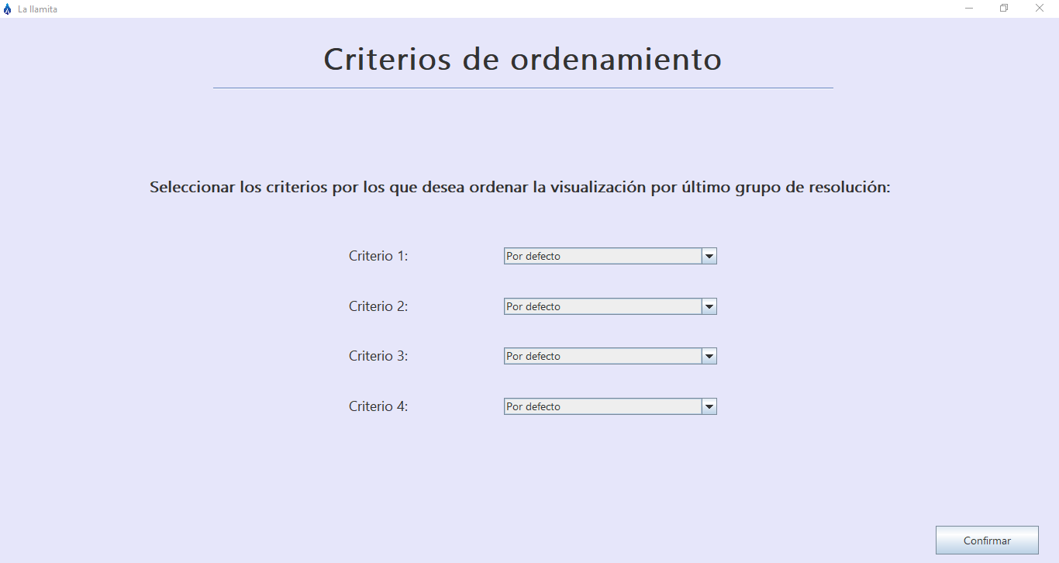

**CU: 23.**

**Descripción:** Le permite a cualquier actor identificado como “Mesa de Ayuda” especificar los campos por los cuales quiera ordenar la información.

**Orden de tabulación:** ComboBox “Criterio1” – ComboBox “Criterio2” – ComboBox “Criterio3” – ComboBox “Criterio4”.

**Contenido:**

Criterio1: ComboBox editable que permite ingresar el primer criterio de ordenamiento para visualizar la información por grupo de resolución.

* + Tipo de dato: campos de strings no editables.
  + Mascara: lista desplegable.
  + Longitud: indefinida.
  + Valor por defecto: “Por defecto” (equivale a NULL).
  + Acepta valor nulo: sí.

Criterio2: ComboBox editable que permite ingresar el segundo criterio de ordenamiento para visualizar la información por grupo de resolución.

* + Tipo de dato: campos de strings no editables.
  + Mascara: lista desplegable.
  + Longitud: indefinida.
  + Valor por defecto: “Por defecto” (equivale a NULL).
  + Acepta valor nulo: sí.

Criterio3: ComboBox editable que permite ingresar el tercer criterio de ordenamiento para visualizar la información por grupo de resolución.

* + Tipo de dato: campos de strings no editables.
  + Mascara: lista desplegable.
  + Longitud: indefinida.
  + Valor por defecto: “Por defecto” (equivale a NULL).
  + Acepta valor nulo: sí.

Criterio4: ComboBox editable que permite ingresar el cuarto criterio de ordenamiento para visualizar la información por grupo de resolución.

* + Tipo de dato: campos de strings no editables.
  + Mascara: lista desplegable.
  + Longitud: indefinida.
  + Valor por defecto: “Por defecto” (equivale a NULL).
  + Acepta valor nulo: sí.

Botón “Confirmar”: si se presiona este botón, se confirma los criterios de ordenamiento ingresados.

**Interface 28:**

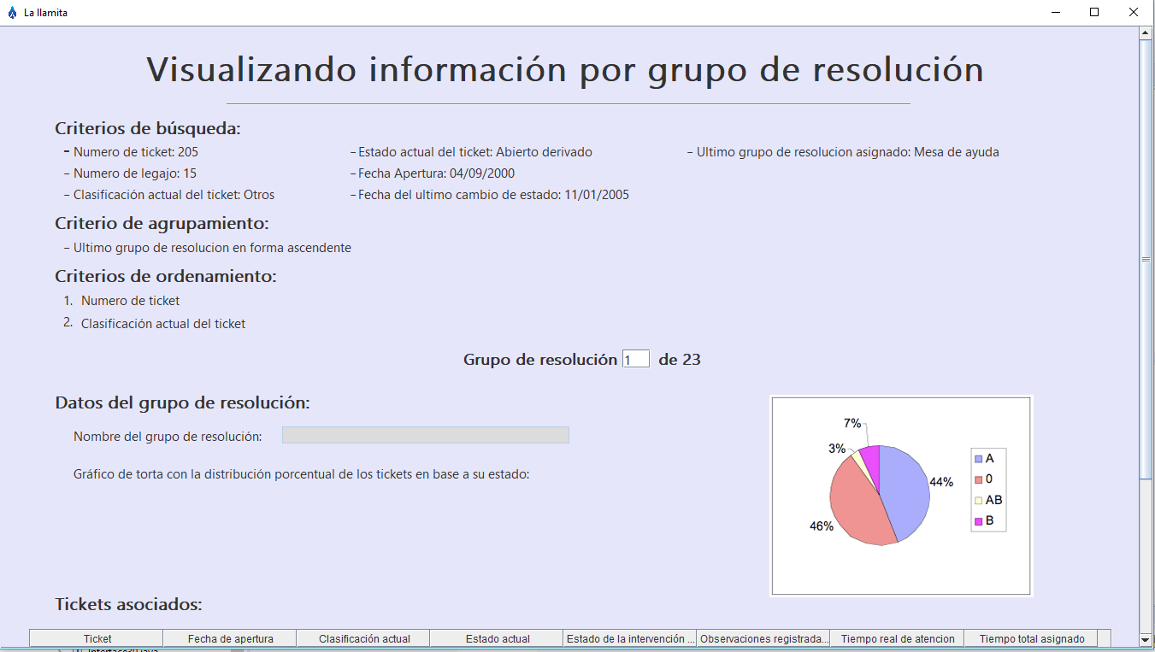

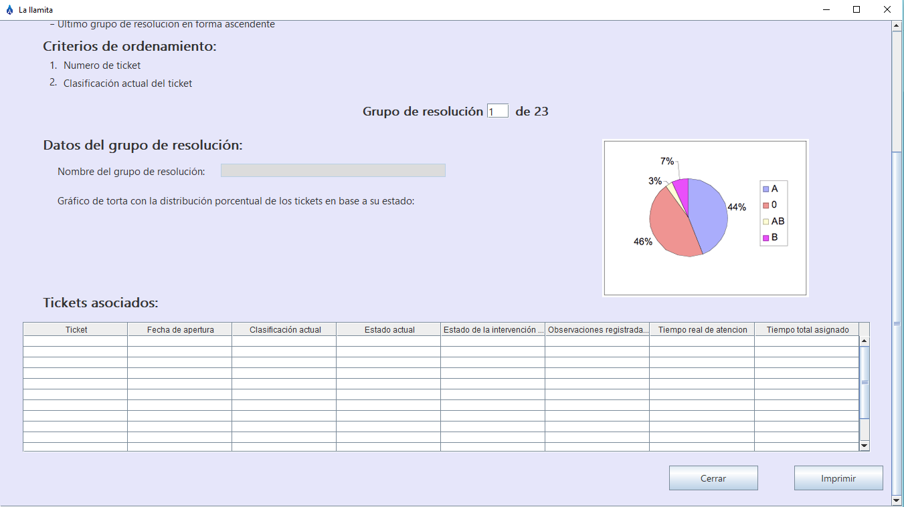

**CU: 23.**

**Descripción:** Permite al actor ver en pantalla e imprimir los datos agrupados por grupo de resolución ordenados por los campos seleccionados

**Orden de tabulación:** Campo “Grupo de resolución” – Primer renglón de la tabla “Tickets asociados”

**Contenido:**

Criterios de búsqueda: muestra en forma de lista los criterios de búsqueda seleccionados por el actor en la interfaz 005

Criterios de agrupamiento: muestra el criterio seleccionado para agrupar los datos y la forma en la que la información se muestra ordenada (ascendente o descendente)

Criterios de ordenamiento: muestra en forma de lista numerada los criterios de ordenamiento según el orden en que se establecieron en la interfaz 27

Campo Grupo de resolución: muestra el grupo de resolución en el que se encuentra el actor, permitiendo modificarlo cuando se desee para poder pasar a otro estado determinado

* Tipo de dato: Entero
* Longitud: está definida según la cantidad de grupos de resolución que cumplan con los criterios de búsqueda
* Valor por defecto: 1
* Acepta valor nulo: no

Nombre del grupo de resolución: campo no editable que muestra el nombre completo del grupo.

* Tipo de dato: String
* Longitud: 50 caracteres
* Valor por defecto: no tiene
* Acepta valor nulo: no

Gráfico de torta: grafico con la distribución porcentual de los tickets en base a su estado, no editable.

Tabla: tabla que presenta los datos de todos los tickets asociados al grupo de resolución.

Botón “Cerrar”: si el usuario selecciona este botón se cierra la salida en pantalla y se vuelve al a la interfaz 01.

Botón “Imprimir”: si se presiona este botón, el sistema muestra en pantalla las opciones de impresión del ticket que desea.

**Ejemplo de impresión:**

**Información por grupo de resolución**

**Criterios de búsqueda:**

* Número de ticket:   205
* Número de legajo:  15
* Clasificación actual del ticket: Otros
* Estado actual del ticket: Abierto derivado
* Fecha apertura: 04/09/2000
* Fecha del último cambio de estado: 11/01/2005
* Último grupo de resolución asignado: Mesa de ayuda

**Criterio de agrupamiento:**

* Ultimo grupo de resolución en forma ascendente

**Criterios de ordenamiento:**

1. Numero de ticket
2. Clasificación actual del ticket

**Datos del grupo de resolución:**

Nombre del grupo de resolución:

Grafico de torta con la distribución porcentual de los tickets en base a su estado:

**Tickets asociados:**

|  |  |  |  |  |  |  |  |
| --- | --- | --- | --- | --- | --- | --- | --- |
| Ticket | Fecha de apertura | Clasificación actual | Estado actual | Estado de la intervención | Observaciones registradas por el grupo | Tiempo real de atención | Tiempo total asignado |
|  |  |  |  |  |  |  |  |
|  |  |  |  |  |  |  |  |
|  |  |  |  |  |  |  |  |
|  |  |  |  |  |  |  |  |
|  |  |  |  |  |  |  |  |

**Interface 29:**

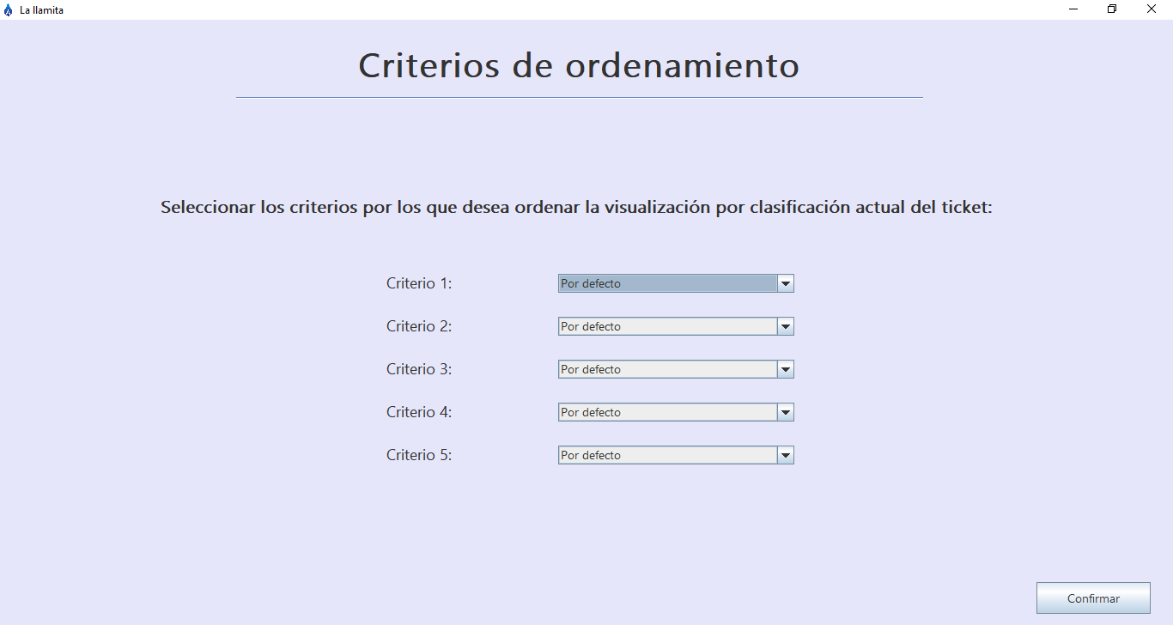

**CU:** **24.**

**Descripción:** Le permite a cualquier actor identificado como “Mesa de Ayuda” especificar los campos por los cuales quiera ordenar la información.

**Orden de tabulación:** ComboBox “Criterio1” – ComboBox “Criterio2” – ComboBox “Criterio3” – ComboBox “Criterio4” – ComboBox “Criterio5”.

**Contenido:**

Criterio1: ComboBox editable que permite ingresar el primer criterio de ordenamiento para visualizar la información por clasificación del ticket.

* + Tipo de dato: campos de strings no editables.
  + Mascara: lista desplegable.
  + Longitud: indefinida.
  + Valor por defecto: “Por defecto” (equivale a NULL).
  + Acepta valor nulo: sí.

Criterio2: ComboBox editable que permite ingresar el segundo criterio de ordenamiento para visualizar la información por clasificación del ticket.

* + Tipo de dato: campos de strings no editables.
  + Mascara: lista desplegable.
  + Longitud: indefinida.
  + Valor por defecto: “Por defecto” (equivale a NULL).
  + Acepta valor nulo: sí.

Criterio3: ComboBox editable que permite ingresar el tercer criterio de ordenamiento para visualizar la información por clasificación del ticket.

* + Tipo de dato: campos de strings no editables.
  + Mascara: lista desplegable.
  + Longitud: indefinida.
  + Valor por defecto: “Por defecto” (equivale a NULL).
  + Acepta valor nulo: sí.

Criterio4: ComboBox editable que permite ingresar el cuarto criterio de ordenamiento para visualizar la información por clasificación del ticket.

* + Tipo de dato: campos de strings no editables.
  + Mascara: lista desplegable.
  + Longitud: indefinida.
  + Valor por defecto: “Por defecto” (equivale a NULL).
  + Acepta valor nulo: sí.

Criterio5: ComboBox editable que permite ingresar el quinto criterio de ordenamiento para visualizar la información por clasificación del ticket.

* + Tipo de dato: campos de strings no editables.
  + Mascara: lista desplegable.
  + Longitud: indefinida.
  + Valor por defecto: “Por defecto” (equivale a NULL).
  + Acepta valor nulo: sí.

Botón “Confirmar”: si se presiona este botón, se confirma los criterios de ordenamiento ingresados.

Botón “Imprimir”: si se presiona este botón, el sistema muestra en pantalla las opciones de impresión del ticket que desea.

**Interface 30:**

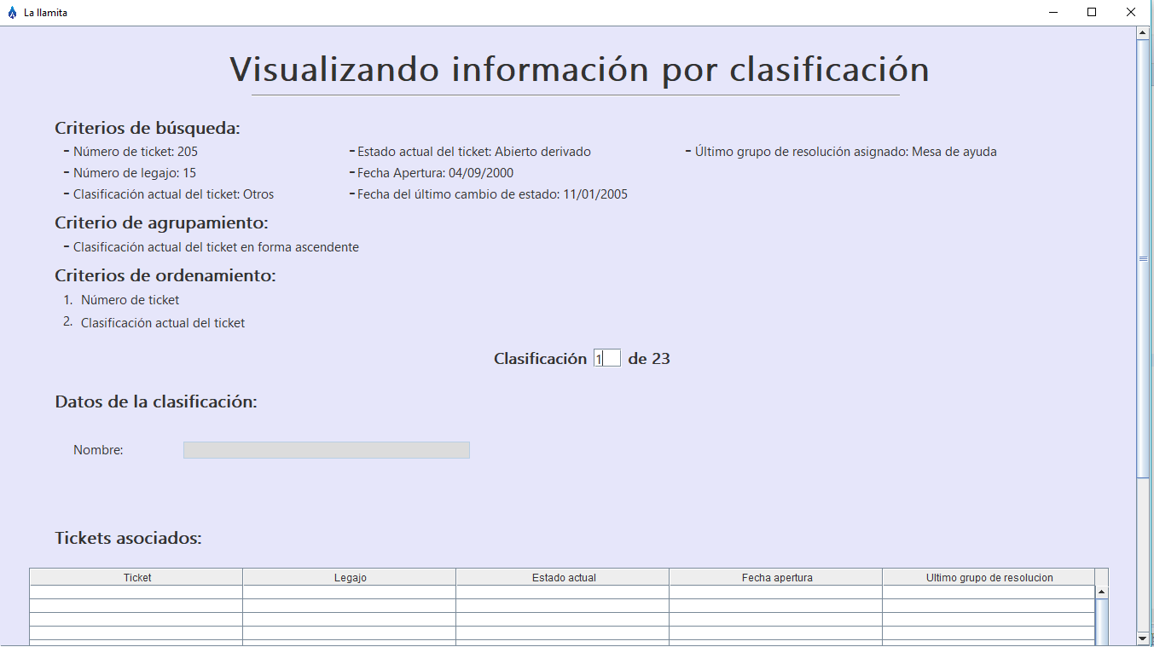

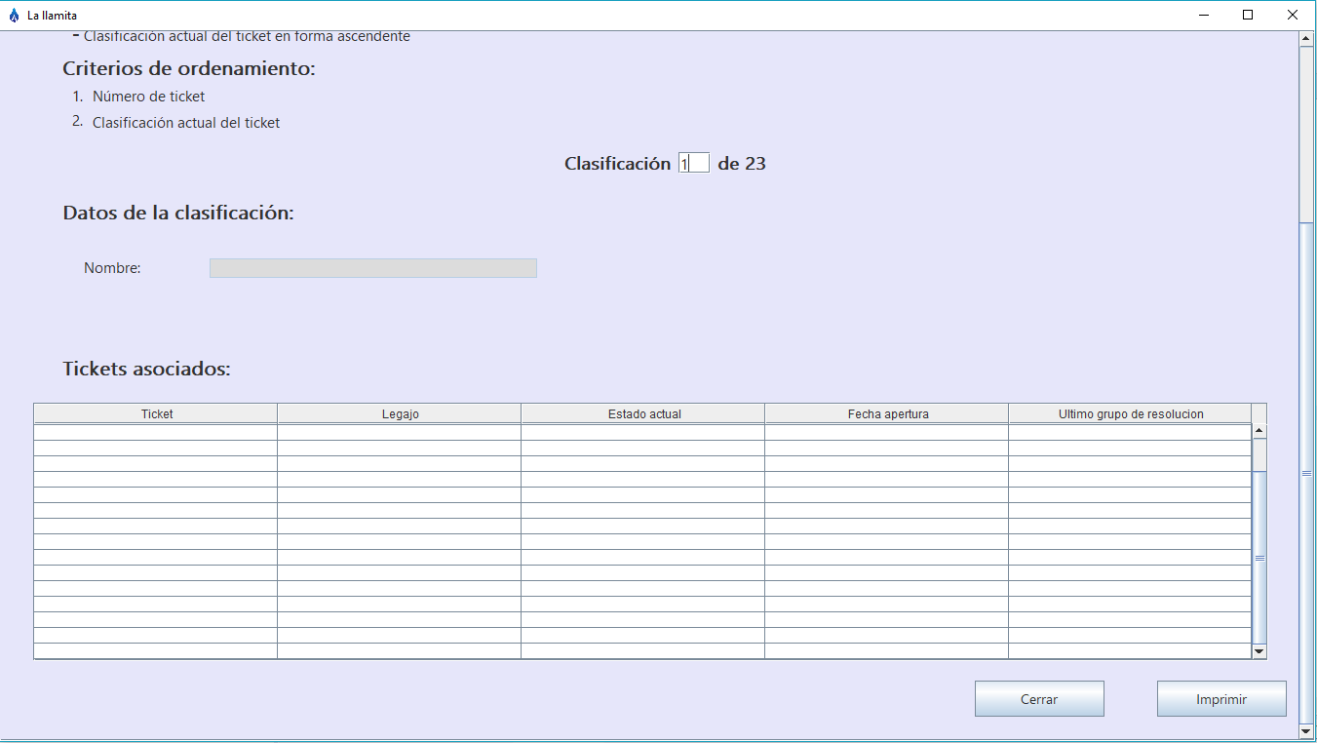

**CU:** **24.**

**Descripción:** Permite al actor ver en pantalla e imprimir los datos agrupados por clasificación del ticket ordenados por los campos seleccionados.

**Orden de tabulación:** Campo “Clasificación” – Primer renglón de la tabla “Tickets asociados”

**Contenido:**

Criterios de búsqueda: muestra en forma de lista los criterios de búsqueda seleccionados por el actor en la interfaz 005

Criterios de agrupamiento: muestra el criterio seleccionado para agrupar los datos y la forma en la que la información se muestra ordenada (ascendente o descendente)

Criterios de ordenamiento: muestra en forma de lista numerada los criterios de ordenamiento según el orden en que se establecieron en la interfaz 29

Campo Clasificación: muestra la clasificación en la que se encuentra el actor, permitiendo modificarlo cuando se desee para poder pasar a otro estado determinado

* Tipo de dato: Entero
* Longitud: está definida según la cantidad de clasificaciones que cumplan con los criterios de búsqueda
* Valor por defecto: 1
* Acepta valor nulo: no

Nombre: campo no editable que muestra el nombre completo de la clasificación.

* Tipo de dato: String
* Longitud: 100 caracteres
* Valor por defecto: no tiene
* Acepta valor nulo: no

Tabla: tabla que presenta los datos de todos los tickets asociados a la clasificación.

Botón “Cerrar”: si el usuario selecciona este botón se cierra la salida en pantalla y se vuelve al a la interfaz 01.

Botón “Imprimir”: si se presiona este botón, el sistema muestra en pantalla las opciones de impresión del ticket que desea.

**Ejemplo de impresión:**

**Información por clasificación**

**Criterios de búsqueda:**

* Número de ticket:   205
* Número de legajo:  15
* Clasificación actual del ticket: Otros
* Estado actual del ticket: Abierto derivado
* Fecha apertura: 04/09/2000
* Fecha del último cambio de estado: 11/01/2005
* Último grupo de resolución asignado: Mesa de ayuda

**Criterio de agrupamiento:**

* Clasificación actual en forma ascendente

**Criterios de ordenamiento:**

1. Numero de ticket
2. Clasificación actual del ticket

**Datos de la clasificación:**

Nombre:

**Tickets asociados:**

|  |  |  |  |  |
| --- | --- | --- | --- | --- |
| Ticket | Legajo | Estado actual | Fecha apertura | Ultimo grupo de resolución |
|  |  |  |  |  |
|  |  |  |  |  |
|  |  |  |  |  |
|  |  |  |  |  |
|  |  |  |  |  |

**Interface 31:**

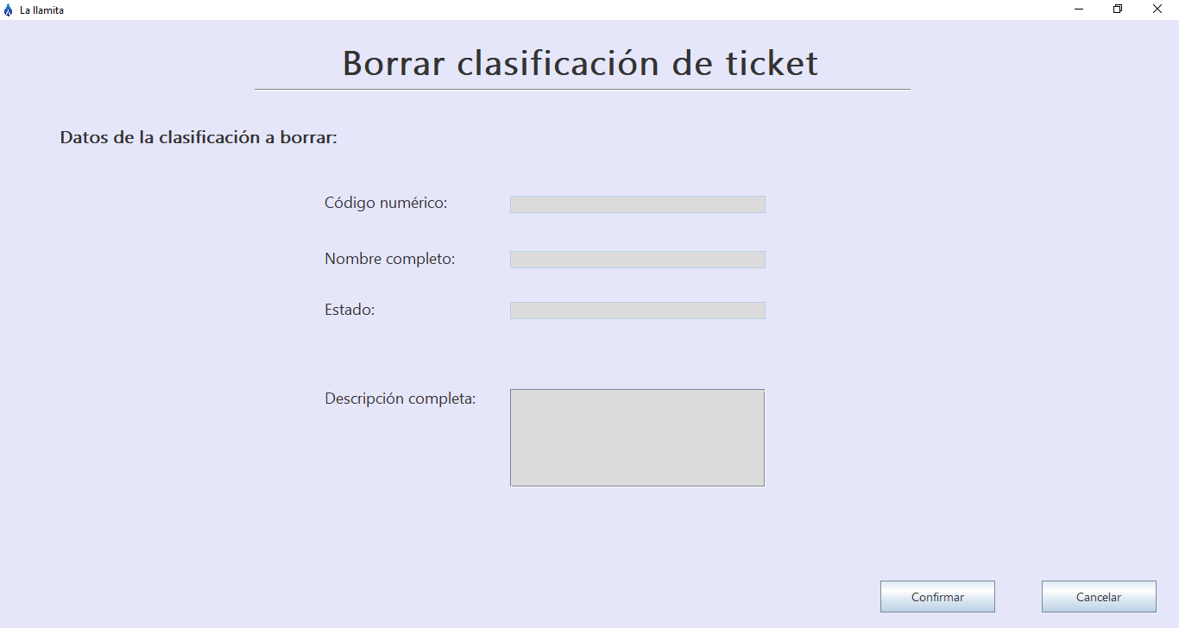

**CU: 25.**

**Descripción:** Permite al actor borrar una clasificación de tickets.

**Orden de tabulación:** Botón “Confirmar” – Botón “Cancelar”

**Contenido:**

Código numérico: campo no editable que muestra el número de código de la clasificación de ticket a borrar.

* + Tipo de dato: Entero.
  + Mascara: 000000 (salvo que lo defina el cliente).
  + Longitud: 6 caracteres.
  + Valor por defecto: no tiene.
  + Acepta valor nulo: no.

Nombre completo: campo no editable que muestra el nombre completo de la clasificación de ticket a borrar.

* + Tipo de dato: String.
  + Mascara: XXXXXX (salvo que lo defina el cliente).
  + Longitud: 75 caracteres.
  + Valor por defecto: no tiene.
  + Acepta valor nulo: no.

Descripción completa: campo no editable que muestra la descripción completa de la clasificación de ticket buscada.

* + Tipo de dato: String.
  + Mascara: XXXXXX (salvo que lo defina el cliente).
  + Longitud: 200 caracteres.
  + Valor por defecto: no tiene.
  + Acepta valor nulo: no.

Estado: campo no editable que muestra el estado de la clasificación de ticket buscada.

* + Tipo de dato: String.
  + Mascara: XXXXXX (salvo que lo defina el cliente).
  + Longitud: 50 caracteres.
  + Valor por defecto: no tiene.
  + Acepta valor nulo: no.

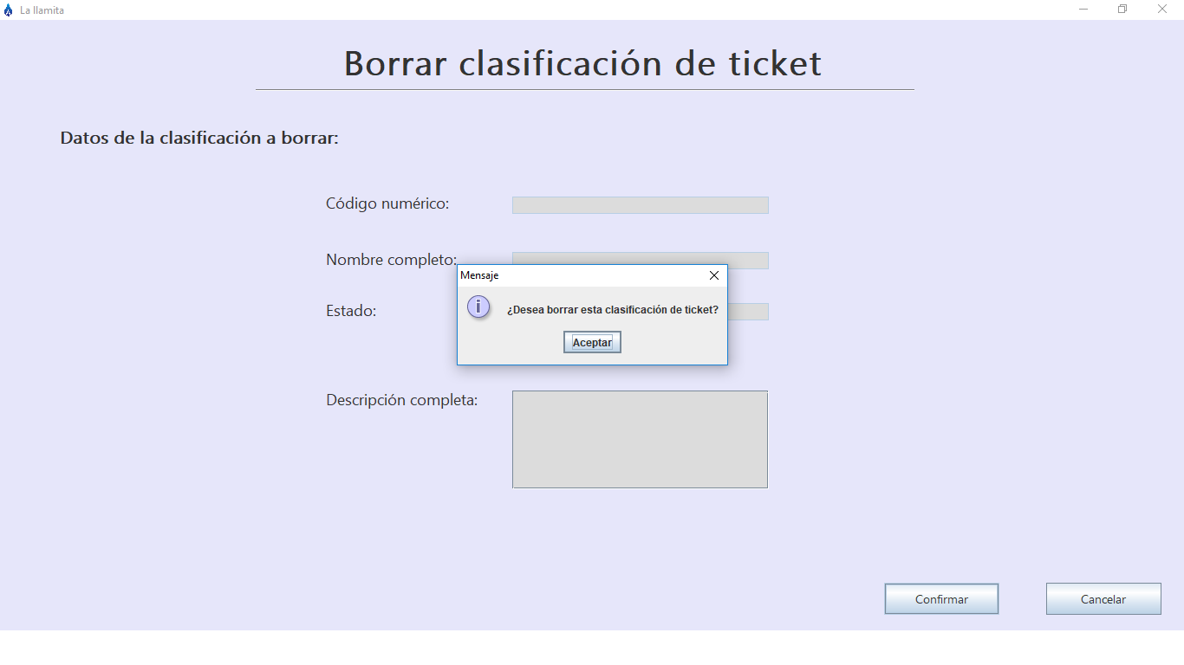

Botón “Confirmar”: Si se presiona el botón “Confirmar” se abre una ventana emergente solicitando la confirmación. Si el actor acepta el sistema borra la clasificación.

Botón “Cancelar”: Al presionarlo se abre la ventana “Cancelar”. En este caso, al darle “Si”, se vuelve a la interface11.